­­

DISEÑO Y DESARROLLO DE UN PROTOTIPO DE APLICACIÓN MÓVIL PARA ESTIMAR PAQUETES TURISTICOS DE DEPORTES EXTREMOS EN EL DEPARTAMENTO DE CUNDINAMARCA

IVÁN CAMILO OCAMPO GARZON

UNIVERSIDAD DISTRITAL FRANCISCO JOSÉ DE CALDAS

FACULTAD DE INGENIERÍA

PROYECTO CURRICULAR INGENIERÍA DE SISTEMAS

BOGOTÁ, D.C.

2016

DISEÑO Y DESARROLLO DE UN PROTOTIPO DE APLICACIÓN MÓVIL PARA ESTIMAR PAQUETES TURISTICOS DE DEPORTES EXTREMOS EN EL DEPARTAMENTO DE CUNDINAMARCA

IVÁN CAMILO OCAMPO GARZON

Proyecto de Grado para

Optar al título de Ingeniero de Sistemas

Profesor

JHON FRANCINED HERRERA CUBIDES

Ingeniero de Sistemas

UNIVERSIDAD DISTRITAL FRANCISCO JOSÉ DE CALDAS

FACULTAD DE INGENIERÍA

PROYECTO CURRICULAR INGENIERÍA DE SISTEMAS

BOGOTÁ, D.C.

2016

CONTENIDO

pág.

1. GLOSARIO 10

2. INTRODUCCIÓN 11

3. FORMULACIÓN DEL PROBLEMA 13

4. JUSTIFICACIÓN 15

5. OBJETIVOS 17

5.1. OBJETIVO GENERAL 17

5.2. OBJETIVOS ESPECÍFICOS 17

6. ALCANCE Y LIMITACIONES 18

6.1. ALCANCE 18

6.2. LIMITACIONES 18

7. MARCO CONCEPTUAL 20

7.1. SISTEMA OPERATIVO ANDROID 20

7.2. SERVICIOS WEB 20

7.3. MODELOS DE PROCESOS DE SOFTWARE 21

7.4. TURISMO 21

7.4.1. Definición según la Organización Mundial del Turismo OMT 22

7.4.2. Definición de turismo según la Ley 1558 de 2012 del congreso de Colombia 22

7.4.3. Turismo de aventura 22

7.4.3.1. Turismo de aventura suave o soft 22

7.4.3.2. Turismo de aventura fuerte o hard 22

7.4.3.3. Turismo de naturaleza 23

7.4.3.4. Definición según la normatividad colombiana 23

7.5. PAQUETE TURÍSTICO 23

7.6. PLAN TURÍSTICO 23

7.7. ALOJAMIENTO 23

7.8. PROVEEDOR DE SERVICIO TURÍSTICO 24

8. MARCO LEGAL 25

8.1. CONSTITUCION POLITICA DE COLOMBIA 1991 25

8.2. LEY 300 DE 1996 - LEY GENERAL DE TURISMO 25

8.2.1. Principios rectores de la actividad turística 26

8.2.2. Consejo Superior del Turismo 28

8.2.3. Consejo Consultivo de la Industria Turística 28

8.2.4. Registro Nacional de Turismo 29

8.2.5. Norma Técnica Sectorial para el Turismo de Aventura 30

8.3. LEY 1581 DE 2012 – SE DICTAN DISPOSICIONES PARA LA PROTECCIÓN DE DATOS PERSONALES 31

8.3.1. Principios rectores 32

8.4. LEY 1273 DE 2009 – POR MEDIO DE LA CUAL SE MODIFICA EL CODIGO PENAL, SE CREA UN NUEVO BIEN JURÍDICO TUTELADO - DENOMINADO "DE LA PROTECCIÓN DE LA INFORMACIÓN Y DE LOS DATOS"- Y SE PRESERVAN INTEGRALMENTE LOS SISTEMAS QUE UTILICEN LAS TECNOLOGÍAS DE LA INFORMACIÓN Y LAS COMUNICACIONES, ENTRE OTRAS DISPOSICIONES. 33

8.4.1. De los atentados contra la confidencialidad, la integridad y la disponibilidad de los datos y de los sistemas de informáticos 33

8.5. LEY 1336 DE 2009 - POR MEDIO DE LA CUAL SE ADICIONA Y ROBUSTECE LA LEY 679 DE 2001, DE LUCHA CONTRA LA EXPLOTACION, LA PORNOGRAFIA Y EL TURISMO SEXUAL CON NIÑOS, NIÑAS Y ADOLESCENTES 36

8.5.1. Autorregulación en servicios turísticos y en servicios de hospedaje turístico. 36

8.5.2. Adhesión a los códigos de conducta por parte de los prestadores de servicios turísticos 37

9. MARCO TEORICO 38

9.1. SISTEMA OPERATIVO ANDROID 38

9.1.1. Arquitectura del Sistema Operativo 38

9.1.1.1. Kernel de Linux (Linux Kernel) 39

9.1.1.2. Librerías (Libraries) 39

9.1.1.3. AndroidRuntime 41

9.1.1.4. Marco de trabajo de aplicaciones (Application Framework) 41

9.1.1.5. Applications 43

9.1.2. Jerarquía visual de Android 43

9.1.2.1. Views 44

9.1.2.2. Viewgroups 44

**9.1.3.** **Versiones del sistema operativo** 45

9.2. MODELOS DE PROCESOS DE SOFTWARE 48

9.2.1. Clasificación de los modelos existentes 48

9.2.2. Extreme Programming 50

9.2.2.1. Actividades de Extreme Programming 50

9.2.2.2. Practicas de Extreme Programming 51

9.2.2.3. Artefactos de Extreme Programming 52

9.2.2.4. Roles de Extreme Programming 52

9.3. USO DE LA INFORMACIÓN EN LA APLICACIÓN 53

9.4. APLICACIONES EXISTENTES EN EL MERCADO 54

9.4.1. Análisis de las aplicaciones móviles asociadas a turismo en Colombia 58

10. DISEÑO METODOLÓGICO 59

10.1. EXPLORACIÓN 59

10.2. PLANIFICACIÓN DE LA ENTREGA 59

10.3. ITERACIONES 60

10.4. PRODUCCIÓN 60

10.5. MANTENIMIENTO 61

10.6. MUERTE DEL PROYECTO 61

11. EJECUCIÓN DEL DISEÑO METODOLOGICO DEL PROYECTO 62

11.1. FASE DE EXPLORACIÓN - PLANIFICACIÓN DE LA ENTREGA 63

11.1.1. Levantamiento de información de las empresas que prestan los servicios de deportes extremos en Cundinamarca 64

11.1.2. Identificación de roles – Aplicación web 66

11.1.3. Definición de los requerimientos no funcionales 67

11.1.4. Implementación de los requerimientos no funcionales 67

11.1.5. Definición de los requerimientos funcionales 69

11.1.5.1. Requerimientos funcionales aplicación web 69

11.1.6. Historias de usuario – Aplicación web 69

11.1.6.1. Módulos asociados al ingreso y creación de cuenta 70

11.1.6.2. Módulos asociados a parametrización 77

11.1.6.3. Módulos asociados a ingreso de información 95

11.1.6.4. Roles – Aplicación móvil 111

11.1.6.5. Historias de usuario – Aplicación móvil 111

11.1.6.6. Diagrama relacional de base de datos 112

12. ARQUITECTURA DE LA APLICACIÓN 114

12.1. CAPA DE PRESENTACIÓN 114

12.2. CAPA DE NEGOCIO 114

12.3. CAPA DE PERSISTENCIA 114

13. RECURSOS DISPONIBLES 116

13.1. RECURSOS MATERIALES 116

13.2. TALENTO HUMANO 118

13.3. RECURSOS FINANCIEROS 118

14. CRONOGRAMA 120

15. REFERENCIAS 67

LISTA DE TABLAS

pág.

Tabla 1. Normas técnicas sectoriales de turismo de aventura 31

Tabla 2. Versiones del Sistema Operativo Android 45

Tabla 3. Modelos de proceso 49

Tabla 4. Aplicaciones móviles de turismo 55

Tabla 5. Empresas de servicios de deportes extremos en Cundinamarca 64

Tabla 6. Oferta de servicios de las empresas en Cundinamarca 65

Tabla 7. Definición de requerimientos no funcionales 67

Tabla 8. Implementación de los requerimientos no funcionales 68

Tabla 9. Historia de usuario - Crear cuenta de empresa 70

Tabla 10. Historia de usuario - Iniciar sesión con cuenta con rol empresa 72

Tabla 11. Historia de usuario - Editar perfil de cuenta 73

Tabla 12. Historia de usuario - Cambiar clave de cuenta 74

Tabla 13. Historia de usuario - Iniciar sesión con cuenta con rol administrador 76

Tabla 14. Adicionar / Editar deportes a parametrizar 78

Tabla 15. Historia de usuario - Inactivar deporte 80

Tabla 16. Historia de usuario - Cargar lista de deportes parametrizados 81

Tabla 17. Historia de usuario - Adicionar / Editar servicios a parametrizar 83

Tabla 18. Historia de usuario - Inactivar servicio 85

Tabla 19. Historia de usuario - Cargar lista de servicios parametrizados 86

Tabla 20. Historia de usuario - Adicionar/Editar rutas de transporte a parametrizar 88

Tabla 21. Historia de usuario - Cargar lista de rutas parametrizadas 90

Tabla 22. Adicionar / Editar empresas de transporte a parametrizar 92

Tabla 23. Historia de usuario - Cargar lista de empresas de transporte parametrizadas 94

Tabla 24. Historia de usuario - Adicionar deporte a empresa 96

Tabla 25. Historia de usuario - Editar deporte asociado a empresa 98

Tabla 26. Historia de usuario - Cargar lista de deportes asociados a empresa 99

Tabla 27. Historia de usuario - Adicionar dirección 100

Tabla 28. Historia de usuario - Editar dirección 102

Tabla 29. Historia de usuario - Cargar lista de direcciones 103

Tabla 30. Historia de usuario - Adicionar servicio a empresa 104

Tabla 31. Historia de usuario - Editar servicio asociado a empresa 106

Tabla 32. Historia de usuario - Carga lista de servicios asociados a la empresa 107

Tabla 33. Historia de usuario 012 - Crear plan turístico 108

Tabla 34. Historia de usuario 013 - Editar plan turístico 109

Tabla 35. Historia de usuario 014 - Listar los planes asociados a la empresa 109

Tabla 36. Historia de usuario 017 - Crear /Editar ciudades parametrizadas 110

Tabla 37. Historia de usuario 018 - Crear / Editar rutas parametrizadas 110

Tabla 38. Historia de usuario 019 - Buscar deportes y/o servicios 111

Tabla 39. Historia de usuario 020 - Lista de resultados 112

Tabla 40. Relación Hardware Vs Costos 117

Tabla 41. Recursos Físicos 117

Tabla 42. Talento Humano Vs Actividades Generales y Costos 118

Tabla 43. Costo total del proyecto 118

LISTA DE FIGURAS

pág.

Figura 1. Interacción de un conjunto de servicios web. 21

Figura 2. Arquitectura de Android. 39

Figura 3. Jerarquía de vistas 44

Figura 4. Roles de la aplicación web.. 66

Figura 5. Diagrama de casos de uso - Gestión de cuenta empresa.. 70

Figura 6. Diagrama de actividades CSU018 Crear cuenta de empresa.. 72

Figura 7. Diagrama de actividades CSU020 Iniciar sesión.. 73

Figura 8. Diagrama de actividades - CSU019 Editar perfil de cuenta. 74

Figura 9. Diagrama de actividades - CSU021 Cambiar clave de cuenta.. 75

Figura 10. Diagrama de casos de uso - Gestión de cuenta administrador. 76

Figura 11. Diagrama de actividades - CSU001 Iniciar sesión . 77

Figura 12. Diagramas de casos de uso - Gestión de deportes.. 78

Figura 13. Diagrama de actividades - CSU003 Gestionar deportes.. 79

Figura 14. Diagrama de actividades - CSU004 Adicionar deporte. 79

Figura 15. Diagrama de actividades - CSU005 Editar deporte. 80

Figura 16. Diagrama de actividades - CSU006 Inactivar deporte. 81

Figura 17. Diagrama de actividades - CSU007 Cargar lista de deportes. 82

Figura 18. Diagramas de casos de uso - Gestión de servicios. 83

Figura 20. Diagrama de actividades - CSU008 Gestionar servicios. 84

Figura 21. Diagrama de actividades - CSU009 Adicionar servicio. 84

Figura 22. Diagrama de actividades - CSU010 Editar servicio. 85

Figura 23. Diagrama de actividades - CSU011 Inactivar servicio.. 86

Figura 24. Diagrama de actividades - CSU012 Cargar lista de servicios.. 87

Figura 25. Diagrama de casos de uso - Gestión de rutas de transporte.. 88

Figura 26. Diagrama de actividades - CSU013 Gestionar rutas de transporte.. 89

Figura 27. Diagrama de actividades - CSU014 Adicionar ruta de transporte. 89

Figura 28. Diagrama de actividades - CSU014 Editar ruta de transporte**.**. 90

Figura 29. Diagrama de actividades - CSU016 Cargar lista de rutas. 91

Figura 30. Diagrama de casos de uso - Gestión de empresas de transporte. 92

Figura 31. Diagrama de actividades - CSU017 Gestionar empresas de transporte. 93

Figura 32. Diagrama de actividades - CSU 041 Adicionar empresa de transporte 93

Figura 33. Diagrama de actividades - CSU 042 Editar empresa de transporte. 94

Figura 34. Diagrama de actividades - CSU040 Cargar lista de empresas de transporte. 95

Figura 35. Diagrama de casos de uso -Gestión de deportes de empresa. 96

Figura 36. Diagrama de actividades - CSU022 Gestionar deportes 97

Figura 37. Diagrama de actividades - CSU024 Adicionar deporte. 97

Figura 38. Diagrama de actividades -CSU025 Editar datos de deporte. 98

Figura 39. Diagrama de actividades - CSU023 Cargar lista deportes asociados. 99

Figura 40. Diagrama de casos de uso -Gestión de direcciones.. 100

Figura 41. Diagrama de actividades - CSU036 Adicionar dirección. 101

Figura 42. Diagrama de actividades - CSU039 Gestionar direcciones. 101

Figura 43. Diagrama de actividades - CSU037 Editar dirección. 102

Figura 44. Diagrama de actividades - CSU038 Cargar lista de direcciones asociadas.. 103

Figura 45. Diagrama de casos de uso - Gestión de servicios de empresa.. 104

Figura 46. Diagrama de actividades - CSU024 Adicionar servicio. 105

Figura 47. Diagrama de actividades - CSU026 Gestionar servicios. 106

Figura 48. Diagrama de actividades - CSU025 Editar datos de servicio.. 107

Figura 49. Diagrama de actividades - CSU029 Cargar lista de servicios asociados. 108

Figura 50. Diagrama relacional de la base de datos 113

Figura 51.Arquitectura de la aplicación. 115

# GLOSARIO

METODOLOGIA AGIL: Son métodos de ingeniería de software basado en el desarrollo iterativo e incremental, donde los requisitos y soluciones evolucionan mediante la colaboración de grupos auto organizados y multidisciplinarios.

EXTREME PROGRAMMING: “Es una metodología ágil centrada en potenciar la relaciones interpersonales como clave para el éxito en desarrollo de software, promoviendo el trabajo en equipo, preocupándose por el aprendizaje de los desarrolladores y propiciando un buen clima de trabajo”. (Letelier & Sánchez, 2003)

MODELO DE PROCESO DE SOFTWARE: Es una representación abstracta de las actividades y entregables en el proceso de software. Incluyendo información de las herramientas y el ambiente de desarrollo y los roles especificados para cada actividad. (Sommerville, 2004)

PROCESO: Es el conjunto de medidas y actividades interrelacionadas realizadas para obtener un conjunto especifico de productos, resultados o servicios.

PROCESO DE SOFTWARE: Es un conjunto de actividades con sus entradas y salidas las cuales están involucradas en el desarrollo de software desde su concepción inicial hasta la entrega final al usuario. (Sommerville, 2004)

# INTRODUCCIÓN

En el presente anteproyecto, se propone llevar a cabo el diseño y desarrollo de un prototipo de una aplicación móvil que permita estimar planes turísticos para la realización de deportes extremos (deportes de aventura) en el departamento de Cundinamarca teniendo en cuenta las prioridades de búsqueda relacionadas con hospedaje, transporte y comida del usuario.

Con el desarrollo de la aplicación móvil para Android se buscará tener acceso a dos nichos de mercado, el primario corresponde a los usuarios finales, quienes a través de una aplicación gratuita podrán tener acceso a la información relacionada con los planes turísticos de deportes extremos; por otro lado como oportunidad de negocio se tiene un nicho de mercado secundario que corresponde a las ofertas a los proveedores de dichos servicios turísticos para que sean incluidos y así ampliar la información en la aplicación.

Es importante tener en cuenta que el turismo de deporte extremo o deporte de aventura, en el departamento de Cundinamarca, se encuentra centralizado en los municipios que se encuentran cerca de la ciudad de Bogotá como son: Villeta, Tobia, La Calera, Suesca, entre otros, donde las empresas que prestan dichos servicios ofrecen paquetes turísticos en los cuales se incluyen: equipos de seguridad, guía, almuerzo y seguro contra accidentes. Por lo tanto, la información necesaria para la aplicación será recolectada de las páginas de internet de las empresas prestadoras del servicio y de cotizaciones que se llevarán a cabo, la cual será almacenada en una base de datos y su mantenimiento se va a realizar por medio de una aplicación web.

No obstante, la aplicación móvil propuesta debe permitir que la búsqueda de la información solicitada sea rápida y que la interacción con dicha aplicación sea una experiencia agradable para el usuario final, para lo cual debe tener en cuenta las características físicas de los dispositivos, los tiempos de respuesta, el diseño de la interfaz gráfica, razón por la cual la aplicación se deberá desarrollar teniendo como base las cualidades que todo software debe tener, según la ingeniería de software como son: la usabilidad, el desempeño, la disponibilidad, la escalabilidad, entre otras.

Por lo tanto la aplicación se desarrollará de tal forma que pueda tener un fácil mantenimiento, para lo cual se busca separar en capas el desarrollo como son: la capa de aplicación, la capa de negocio y la capa de persistencia.

Sin embargo, es importante resaltar que como trabajos futuros y/o proyectos derivados, corresponderían al diseño y ejecución de un plan de mercadeo y campaña publicitaria orientada hacia a los proveedores de los servicios turísticos, con el fin de dar a conocer la aplicación en ese sector turístico.

# FORMULACIÓN DEL PROBLEMA

Actualmente el sector turístico, es un sector atractivo que ha tenido un considerable crecimiento en los últimos años a nivel nacional, gracias a las políticas y estrategias establecidas por el Ministerio de Comercio y Turismo y a la gran diversidad cultural, gastronómica del país, entre otras, llevando a así a la generación de nuevos empleados asociados al sector.

Uno de los sectores turísticos, que en los últimos años ha aumentado su popularidad dentro de la población joven entre los 15 y 44 años es la práctica de deportes extremos, sin embargo el acceso a la información relacionada con las tarifas, lugares donde practicar, transporte, horarios, entre otros, se encuentra limitada a las páginas web de las distintas empresas que prestan el servicio, de las agencias de viaje o por referencia de personas que practican estos deportes. (Prom Peru, 2008)

Lo anterior lleva a que en muchos casos la información obtenida por el turista o la persona que se encuentra interesada en realizar dicho deporte, sea desactualizada con relación a las tarifas, horarios, lugares, reservas, servicio de hospedaje, servicio de parqueadero, etc., ocasionando que en muchas situaciones, las personas se encuentren mal informadas y asistan a muchos de estos sitios, los cuales requieren de reserva previa, generando una pérdida de dinero y tiempo para los usuarios.

Dado que muchas empresas que prestan el servicio de deportes extremos manejan reservas, se hace necesario y oportuno que los usuarios que practican estos deportes extremos, tengan acceso a una información completa, oportuna y actualizada, de los diferentes planes disponibles para practicar estos deportes, la cual debe tener en cuenta los siguientes factores: ubicación, transporte, hospedaje, alimentación, número de personas, horarios, cantidad y tipo de deportes a practicar, precio. Lo anterior con el fin de que el usuario pueda armar y estimar los costos de su plan turístico de acuerdo a sus necesidades y presupuesto.

Dada la anterior problemática, a continuación se plantea la siguiente pregunta de investigación:

**¿Cómo facilitar el acceso a la información completa y actualizada, sobre los planes turísticos asociados a la práctica de deportes extremos, de tal forma que esté disponible cuando sea requerida por el usuario?**

# JUSTIFICACIÓN

De acuerdo al boletín trimestral de las Tecnologías de la información y las comunicaciones del cuarto trimestre del año 2014 los suscriptores a internet móvil que acceden al servicio sobre redes de tercera generación 3G y cuarta generación 4G presentaron un crecimiento de 1.082.534 suscriptores y un crecimiento porcentual del 28,5% con relación al mismo trimestre del año 2013. (Ministerio de Tecnologías de la información y las comunicaciones, 2014)

No obstante el aumento no solo se relaciona con telefonía e internet móvil, sino también en el mercado de teléfonos inteligentes, ya que tal como se publico en la revista Publicidad y Mercadeo, en donde un estudio realizado por Ipsos Napoleón Franco sobre el nivel de digitalización de los Colombianos revela que de cada 100 celulares en Colombia, 30 son teléfonos inteligentes “Smartphones”. (Ardila, 2012)

Por lo tanto, lo anterior, ha impulsado de manera inherente el crecimiento del mercado de las aplicaciones móviles y publicidad móvil; lo cual se muestra en el estudio realizado por Advertising Bureau (IAB) en donde se afirma que en Colombia se invirtió en el primer semestre del 2013 la suma de 1.744 millones de pesos, lo cual corresponde a un crecimiento de 26% con respecto al 2012, por lo tanto se ha incrementado el uso de dichas aplicaciones por parte de los usuarios, puesto que facilitan el acceso a la información, publicidad gracias a su fácil uso y disponibilidad. (Ardila, 2012)

Con base en los hechos anteriores, el desarrollo de las aplicaciones móviles ha tenido un crecimiento significativo en el mercado nacional, lo cual se debe a los siguientes factores, el fácil acceso a los dispositivos móviles y a iniciativas gubernamentales como Apps.Co que busca fortalecer el mercado y fomentar el emprendimiento asociado al desarrollo de aplicaciones mediante convocatorias.

Por otro tanto el aumento del desarrollo de aplicaciones móviles se refleja en el número de empresas que se dedican a esta actividad, lo cual, de acuerdo a un estudio realizado por el Ministerio de Tecnologías de la Información y las Comunicaciones hay al menos 92 empresas las cuales facturan más de 425 millones de dólares en ventas. (Tascon, 2013)

Igualmente el uso de dichas aplicaciones hoy en día es más común tal como se evidenció en un estudio realizado por Samsung en el 2013, en el cual se muestra que en promedio cada usuario descarga unas 17 aplicaciones a sus teléfonos inteligentes de las cuales una fue comprada. (Redacción tecnología, 2013)

No obstante, el crecimiento de la telefonía móvil y desarrollo de aplicaciones móviles no son los únicos factores a tener en cuenta para el diseño y desarrollo de la aplicación asociada a los deportes extremos, sino que también otro elemento importante es el aumento de la popularidad de los deportes extremos en Colombia, ya que periódicos como el tiempo han dedicado varios artículos a mostrar los diferentes planes extremos que se pueden realizar en los municipios cercanos a la ciudad de Bogotá, igualmente se ha incrementando el número de empresas que ofrecen estos servicios puesto que argumentan que la demanda ha aumentado considerablemente. (Redacción carrusel, 2013)

Por lo tanto, estos tres factores: a) Crecimiento de la telefonía móvil, b) Aumento de las aplicaciones móviles y c) Incremento de la popularidad de los deportes extremos, de manera conjunta hacen que el proyecto en el cual se involucre el desarrollo de una aplicación móvil asociada a planes turísticos de deportes extremos sea pertinente, ya que hasta la fecha no existe tal aplicación ni en la tienda de aplicaciones de Android ni desarrolladas por las empresas que prestan el servicio la gente que practica dichos deportes de acuerdo a un estudio realizado en el Perú oscila entre los 15 y 44 años, lo cual indica que es la población joven la que hace este deporte y por lo tanto su acceso a la telefonía y dispositivos móviles se hace más evidente. (Prom Peru, 2008)

# OBJETIVOS

## OBJETIVO GENERAL

Diseñar y desarrollar un prototipo de software móvil para la plataforma Android, que permita consultar un plan de viaje para la práctica de deportes extremos en el departamento de Cundinamarca, en función de un presupuesto ingresado y los deportes que el usuario desee practicar.

## OBJETIVOS ESPECÍFICOS

* Realizar el levantamiento de la información, analizándola e identificándola por medio de las páginas web y cotizaciones a las empresas que ofrecen los servicios de los deportes extremos, con el propósito de conocer las tarifas y planes ofrecidos.
* Hacer el modelo funcional y estructural de la aplicación de tal forma que se reflejan las funcionalidades que deben desarrollarse y la aplicación sea extensible a las actividades de mantenimiento posteriores.
* Diseñar e implementar la base de datos, que permite el almacenamiento de la información, de acuerdo al análisis y levantamiento de la información realizado con anterioridad.
* Diseñar una página web para la administración de la información que se ingresará a la base de datos.
* Implementación de los servicios web que permita realizar las consultas de información correspondiente, con base a los filtros de búsqueda ingresados por el usuario.
* Desarrollar un prototipo de aplicación en la plataforma Android mediante el paradigma orientado a objetos, que permita consultar los planes para la práctica de deportes extremos en el departamento de Cundinamarca.
* Realizar las pruebas de calidad de la aplicación móvil y de la aplicación web con el fin de garantizar las funcionalidades de la aplicación.

# ALCANCE Y LIMITACIONES

## ALCANCE

* Para mostrar la funcionalidad del prototipo de la aplicación se tendrá en cuenta los requerimientos de información necesarios para la estimación de los planes turísticos, sin embargo los datos serán cargados a la base de datos con base en la información recolectada de las páginas web y las cotizaciones realizadas.
* El prototipo de la aplicación será desarrollado sobre la plataforma Android en la versión 4.4 en adelante.
* La utilización de los servicios web estará disponible cuando el dispositivo móvil tenga acceso a una red WI-FI o haga utilización del plan de datos.
* El prototipo no ofrecerá al usuario la funcionalidad de reservas, sólo se limitará a permitir la consulta de información asociada a la práctica de deporte extremo teniendo en cuenta los siguientes elementos: ubicación, valor de la actividad, transporte e información de contacto de la empresa prestadora del servicio.
* El prototipo de software no será multimoneda.
* El prototipo de software solo estará disponible en idioma español.
* Para el mantenimiento de la información asociada a la práctica de deportes extremos, se llevará a cabo el desarrollo de una aplicación web en la cual se tendrá dos roles el de administrador y el de empresa.

## LIMITACIONES

* En la realización del modelo y posterior desarrollo del prototipo no se tendrá en cuenta la parte relacionada a protocolos de seguridad ni encripción de datos.
* La disponibilidad de los servicios web, estará dada desde un servidor local.
* Para la realización de las pruebas funcionales, se hará uso de un emulador.
* La información de los planes y tarifas que se tendrá en cuenta será la publicada a la fecha por las empresas que ofrecen dichos planes.
* La disponibilidad y acceso de la información puede ser limitada puesto ésta será recolectada mediante las páginas web, llamadas telefónicas y/o cotizaciones.

# MARCO CONCEPTUAL

Con el fin de dar cobertura a los elementos utilizados en el presente anteproyecto, el marco conceptual se encuentra dividido en dos componentes. El primer componente hace referencia a los elementos o conceptos que sustentan el contexto tecnológico sobre el cual se planea el desarrollo del prototipo de la aplicación. El segundo componente conceptualiza los referentes asociados con los aspectos turísticos y la práctica de deporte extremo.

## SISTEMA OPERATIVO ANDROID

Teniendo en cuenta de que el presente anteproyecto se fundamenta en el diseño y desarrollo de una aplicación en la plataforma Android, es pertinente tener en cuenta que éste es un software de código abierto para dispositivos móviles que está basado en el kernel de Linux, construido para permitir a los desarrolladores y fabricantes de equipos originales la creación de aplicaciones, permitiendo el acceso a las capacidades y características de los dispositivos.(“Android Developers,” n.d.)

## SERVICIOS WEB

La consulta de información desde la aplicación móvil, hacia la base de datos que se encuentra alojada en el servidor, se llevará a cabo a través de un servicio web, es tener necesario tener en cuenta que un éste es un sistema de software capaz de interoperar con diferentes máquinas que se encuentran sobre una red, intercambiando datos entre sí con el objetivo de ofrecer unos servicios; poseen una interfaz descrita en un formato procesable por máquina (WSDL). Otros sistemas interactúan con el servicio Web haciendo uso de mensajes SOAP, por lo general la transmisión se realiza por medio de HTTP en conjunto con otros estándares o normas Web (véase figura 1).(W3C, n.d.)

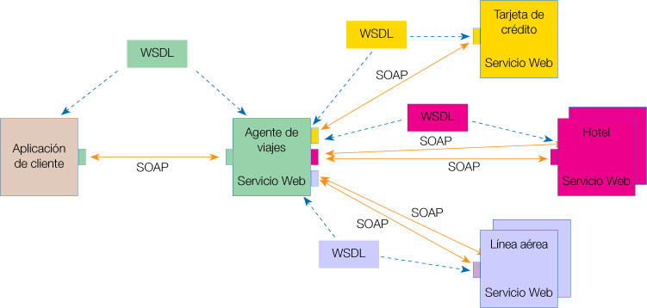

***Figura 1*. Interacción de un conjunto de servicios web.** Muestra la interacción de un conjunto de servicios web asociados a planes turísticos. Recuperado de http://www.w3c.es/Divulgacion/GuiasBreves/ServiciosWeb

## MODELOS DE PROCESOS DE SOFTWARE

Teniendo en cuenta que todo proyecto que involucre el desarrollo de un software requiere definir un modelo de proceso de software, es necesario tener en cuenta que éste es una descripción simplificada de un proceso del software que presenta una visión de ese proceso, los cuales pueden incluir actividades que son parte de los procesos y productos de software y el papel de las personas involucradas en la ingeniería del software. (Sommerville, 2004)

Sin embargo, dado que existen múltiples metodológicas para el desarrollo de un software, el anteproyecto propone desarrollar sus actividades sobre XP (Extreme Programming, la cual se define como una metodología ágil centrada en potenciar la relaciones interpersonales como clave para el éxito en desarrollo de software, promoviendo el trabajo en equipo, preocupándose por el aprendizaje de los desarrolladores y propiciando un buen clima de trabajo.(Letelier & Sánchez, 2003)

## TURISMO

Teniendo en cuenta que ya se definieron los conceptos que sustentan el marco tecnológico, y que la aplicación se encuentra relacionada con el turismo, a continuación se busca definir los elementos que conceptualizan los aspectos turísticos y la práctica de deporte extremo.

### Definición según la Organización Mundial del Turismo OMT

El turismo es un fenómeno social, cultural y económico relacionado con los desplazamientos de las personas a destinos que se encuentran fuera de su lugar de residencia habitual, normalmente por motivos de ocio, lo que hace que genere impactos en las economías de los países receptores y emisores, en el entorno natural, en los destinos y en la población receptora. Esta diversidad de impactos hace necesario que los procesos de planificación aborden dinámicas globales de desarrollo, gestión y supervisión. (Ministerio de Comercio, Industria y Turismo, 2014)

### Definición de turismo según la Ley 1558 de 2012 del congreso de Colombia

Conjunto de actividades que realizan las personas "turistas" durante sus viajes y estancias en lugares distintos al de su entorno habitual, con fines entre otros de ocio, cultura, salud, convenciones o negocios. (Congreso de la República de Colombia, 2012a)

### Turismo de aventura

La Organización Mundial de Turismo OMT, clasifica el turismo de aventura en tres tipos:

#### Turismo de aventura suave o soft

Comprende actividades de un nivel básico y aprovecha normalmente los recursos físico-recreacionales. A este tipo de turismo pueden acceder personas que no conocen a profundidad las actividades. (Mercedes, 2012)

* Caminata o trekking
* Canotaje en aguas de corrientes suaves
* Kayac en aguas de corrientes suaves
* Montañismo
* Cabalgatas

#### Turismo de aventura fuerte o hard

Es desarrollado por personas que conocen a profundidad estas actividades, pues suponen algunos riesgos. (Mercedes, 2012)

* Caminata o trekking.
* Canotaje en aguas de corrientes suaves.
* Kayac en aguas de corrientes suaves.
* Montañismo.
* Cabalgatas.

#### Turismo de naturaleza

Se desarrolla en zonas naturales. Existen las de interés específico y las que buscan beneficios personales de la relación con el entorno natural. (Mercedes, 2012)

#### Definición según la normatividad colombiana

Viajes que tienen como fin él realizar actividades recreativas y deportivas asociadas a desafíos impuestos por la naturaleza.

## PAQUETE TURÍSTICO

Teniendo en cuenta que la aplicación móvil ofrecerá al usuario, la posibilidad de armar sus paquetes turísticos para la práctica de deportes extremos se hace pertinente saber que un paquete turístico es un conjunto de servicios turísticos que se venden al viajero por conducto de las Agencias de Viaje o de líneas áreas. Por lo general, comprende: transporte, alojamiento, alimentación, recreación y excursiones. («Boletín turístico», s. f.)

## PLAN TURÍSTICO

Se puede definir como las alternativas u opciones que se encuentran dentro de un paquete turístico. («Boletín turístico», s. f.)

## ALOJAMIENTO

Con base en que un paquete turístico incluye alojamiento, es necesario identificar el tipo de alojamiento que aplicaría para la práctica del deporte extremo, así como los ofrecidos por las empresas proveedoras del servicio, existen varios tipos de alojamiento: a) Tipo hotelero, b) Tipo residencial y c) Tipo complementario, para el caso de la práctica de deportes extremos se utilizará el tipo complementario los cuales son: albergues de juventud, camping, centros vacacionales entre otros. («Boletín turístico», s. f.)

## PROVEEDOR DE SERVICIO TURÍSTICO

Dado que los servicios para la práctica de los deportes extremos, son ofrecidos por proveedores de servicios turísticos, es pertinente saber que éstos son, los que permiten que la actividad turística pueda llevarse a cabo en un destino. (“SQLite Home Page,” n.d.)

# MARCO LEGAL

En el marco legal se muestra de manera general las consideraciones establecidas en la normatividad colombiana asociadas al turismo, considerando la Constitución de 1991 y la Ley de 300 de 1996; es importante aclarar que en la en la legislación colombiana actualmente no existe una ley referente al turismo de aventura (deportes extremos), también se referencian las normas existentes con relación al uso de los datos personales y el uso de estos en los sistemas de información y/o tecnologías de la información y la ley referente a la prohibición de abuso sexual, pornografía y otras prácticas en el sector del turismo.

## CONSTITUCION POLITICA DE COLOMBIA 1991

El articulo 52 contempla lo siguiente: "El derecho de todas las personas a la recreación, a la práctica del deporte y al aprovechamiento del tiempo libre. El estado fomentará estas actividades e inspeccionará las organizaciones deportivas, cuya estructura y propiedad deberán ser democráticas". (Congreso de la República de Colombia, 1991)

## LEY 300 DE 1996 - LEY GENERAL DE TURISMO

En esta ley se tiene como por objetivo el fomento, desarrollo, promoción, competitividad del sector y regulación de la actividad turística, a través de los mecanismos necesarios para la creación, conservación, protección y aprovechamiento de los recursos atractivos turísticos nacionales, resguardando el desarrollo sostenible y sustentable y la optimización de la calidad, estableciendo los mecanismos de participación y concertación de los sectores público y privado en la actividad (Congreso de la República de Colombia, 1996).

Los ítems que se nombran a continuación se basan en la ley 300 de 1996 y son los más relevantes de esta ley para el marco legal del proyecto:

### Principios rectores de la actividad turística

* Concertación: En virtud del cual las decisiones y actividades del sector se socializaran en acuerdos para asumir responsabilidades, esfuerzos y recursos entre los diferentes agentes comprometidos, tanto del sector estatal como del sector privado nacional e internacional para el logro de los objetivos comunes que beneficien el turismo. Las comunidades se constituyen en parte y sujeto de consulta en procesos de toma de decisiones en circunstancias que así lo ameriten, para ello se acudirá al consentimiento previo libre e informado como instrumento jurídico ajustado al marco internacional de Naciones Unidas. (Congreso de la República de Colombia, 1996, p. 300)
* Coordinación: En virtud del cual las entidades públicas que integran el sector turismo actuarán en forma coordinada en el ejercicio de sus funciones. (Congreso de la República de Colombia, 1996, p. 300)
* Descentralización: En virtud del cual la actividad turística es responsabilidad de los diferentes niveles del Estado en sus áreas de competencia. (Congreso de la República de Colombia, 1996, p. 300)
* Planeación: En virtud del cual las actividades turísticas serán desarrolladas de acuerdo con el plan sectorial de turismo, el cual formará parte del plan nacional de desarrollo. (Congreso de la República de Colombia, 1996, p. 300)
* Libertad de empresa: En virtud del cual, y de conformidad con lo establecido en el artículo 333 de la Constitución Política, el turismo es una industria de servicios de libre iniciativa privada, libre acceso y libre competencia, sujeta a los requisitos establecidos en la ley y en sus normas reglamentarias. Las autoridades de turismo en los niveles nacional y territorial preservarán el mercado libre, la competencia abierta y leal, así como la libertad de empresa dentro de un marco normativo de idoneidad, responsabilidad y relación equilibrada con los usuarios. (Congreso de la República de Colombia, 1996, p. 300)
* Fomento: En virtud del cual el Estado protegerá y otorgará prioridad al desarrollo integral de las actividades turísticas, recreacionales y en general, todo lo relacionado con esta actividad en todo el territorio nacional. (Congreso de la República de Colombia, 1996, p. 300)
* Facilitación: En virtud del cual los distintos organismos relacionados directa o indirectamente con la actividad turística, simplificarán y allanaran los trámites y procesos que el consejo superior de turismo identifique como obstáculos para el desarrollo del turismo. (Congreso de la República de Colombia, 1996, p. 300)
* Desarrollo social, económico y cultural: El turismo conforme al artículo 52 de la Constitución Política, es un derecho social y económico de las personas dada su contribución al desarrollo integral en el aprovechamiento del tiempo libre y en la revalorización de la identidad cultural de las comunidades. (Congreso de la República de Colombia, 1996, p. 300)
* Desarrollo sostenible: El turismo se desarrolla en armonía con los recursos naturales y culturales a fin de garantizar sus beneficios a las futuras generaciones. La determinación de la capacidad de carga constituye un elemento fundamental de la aplicación de este principio. El desarrollo sostenible se aplica en tres ejes básicos: ambiente, sociedad y economía. (Congreso de la República de Colombia, 1996, p. 300)
* Calidad: En virtud del cual, es prioridad optimizar la calidad de los destinos y de los servicios turísticos en todas sus áreas, con el fin de aumentar la competitividad del destino y satisfacer la demanda nacional e internacional. (Congreso de la República de Colombia, 1996, p. 300)
* Competitividad: En virtud del cual, el desarrollo del turismo requiere propiciar las condiciones necesarias para el mejoramiento continuo de la industria turística, de forma que mediante el incremento de la demanda genere riqueza y fomente la inversión de capital nacional y extranjero. (Congreso de la República de Colombia, 1996, p. 300).
* Accesibilidad: En virtud del cual, es deber del sector turístico propender conforme al artículo 13 de la Constitución Política, la eliminación de las barreras que impidan el uso y disfrute de la actividad turística por todos los sectores de la sociedad, incentivando la equiparación de oportunidades. (Congreso de la República de Colombia, 1996, p. 300)
* Protección al consumidor: Con miras al cabal desarrollo del turismo, el consumidor será objeto de protección específica por parte de las entidades públicas y privadas. (Congreso de la República de Colombia, 1996, p. 300)

### Consejo Superior del Turismo

Bajo la dirección del Ministerio de Comercio, Industria y Turismo, que es el órgano coordinador entre los entes estatales con el propósito de armonizar el ejercicio de sus competencias con la política turística dictada por dicho Ministerio, se integra el consejo superior del turismo de la siguiente forma: (Congreso de la República de Colombia, 1996, p. 300)

* El Ministerio de Comercio, Industria y Turismo.
* El Ministerio del Interior.
* El Ministerio de Relaciones Exteriores.
* El Ministerio de Ambiente y Desarrollo Sostenible.
* El Ministerio de Transporte.
* El Ministerio de Cultura.
* El Viceministro de Turismo.
* El Director de la Unidad Administrativa Especial de Aeronáutica Civil.
* El Director de la Unidad Especial de Migración Colombia.
* El Director de la Unidad Administrativa Especial de Parques Nacionales.
* El Director general de la Policía Nacional.
* El Director general del SENA.
* El Ministro de Tecnologías de la Información y las Comunicaciones o su delegado.

### Consejo Consultivo de la Industria Turística

El Consejo Consultivo de la Industria Turística será integrado por (Congreso de la República de Colombia, 1996, p. 300):

* El Ministerio de Comercio, Industria y Turismo.
* El Viceministro de Turismo.
* El Presidente de ProExport, quien podrá delegar en el vicepresidente de Turismo.
* El Director del Fondo Nacional de Turismo
* Los Presidentes de los gremios nacionales del sector, uno por cada tipo de prestador turístico, el de mayor número de afiliados.
* Un representante de las facultades de Administración Turística o similares, de las instituciones de Educación superior, que será elegido dentro de sus miembros por el comité nacional de capacitación y formación turística.

**Funciones del Consejo de la Industria Turística**

* Asesorar al Ministerio de Comercio, Industria y Turismo en la concepción, definición y formulación de las políticas, programas y proyectos de desarrollo y competitividad del turismo. (Congreso de la República de Colombia, 1996, p. 300)
* Promover acuerdos de Cooperación Económica o Técnica Internacional en favor del turismo y recomendar las gestiones pertinentes a su obtención. (Congreso de la República de Colombia, 1996, p. 300)
* Recomendar mecanismos que procuren una efectiva y permanente coordinación entre el sector público y el sector privado en favor del desarrollo y competitividad del turismo. (Congreso de la República de Colombia, 1996, p. 300)
* Analizar el desempeño nacional e internacional del sector turismo; realizar actividades de seguimiento, evaluación y análisis de impacto de las políticas, programas y proyectos del Gobierno en relación con el turismo, y presentar recomendaciones para el desarrollo y proyección del sector. (Congreso de la República de Colombia, 1996, p. 300)
* Propiciar el establecimiento, monitoreo y evaluación de indicadores de gestión relativos a las políticas, programas y proyectos del Gobierno respecto del turismo. (Congreso de la República de Colombia, 1996, p. 300)

### Registro Nacional de Turismo

El Ministerio de Desarrollo Económico lleva el Registro Nacional de Turismo, en el cual deberán inscribirse todos los prestadores de servicios turísticos que efectúen sus operaciones en Colombia. Este registro será obligatorio para el funcionamiento de dichos prestadores turísticos y deberá actualizarse anualmente (Congreso de la República de Colombia, 1996, p. 300)

Los prestadores de servicios turísticos obligados a inscribirse en el registro nacional de turismo:

* Agencias de viajes y turismo, agencias mayoristas y operadores de turismo.
* Establecimientos de alojamiento y hospedaje
* Operadores profesionales de congresos, ferias y convenciones
* Arrendadores de vehículos.
* Oficinas de representaciones turísticas.
* Usuarios operadores, desarrolladores e industrias en zonas francas turísticas.
* Empresas promotoras y comercializadoras de proyectos de tiempo compartido y multipropiedad
* Establecimientos de gastronomía, bares y negocios similares calificados por el gremio respectivo como establecimientos de interés turístico.
* Los guías de turismo.
* Las empresas captadoras de ahorro para viajes y empresas de servicios turísticos prepagados.
* Los establecimientos que presten servicios de turismo de interés social.
* Las empresas que prestan servicios especializados de turismo contemplado en el título IV de la ley 300 de 1996.
* Los demás que el Gobierno Nacional determine.

### Norma Técnica Sectorial para el Turismo de Aventura

Las Normas Técnicas Sectoriales, son documentos aprobados por un organismo reconocido, en cuyo caso es el ICONTEC, en el cual se establecen las reglas, directrices o características de un producto o proceso. (Ministerio de Comercio, Industria y Turismo, 2011). En la tabla 1, se listan las normas técnicas sectoriales vigentes para el turismo de aventura:

**Tabla 1. Normas técnicas sectoriales de turismo de aventura**

|  |  |
| --- | --- |
| **SIGLA** | **NOMBRE** |
| NORMA TÉCNICA SECTORIAL NTS- AV010 | Requisitos para la operación de actividades de Rafting en Turismo de Aventura. |
| NORMA TÉCNICA SECTORIAL NTS - AV011 | Requisitos para la operación de actividades de Rapel en Turismo de aventura. |
| NORMA TÉCNICA SECTORIAL NTS - AV012 | Requisitos para la operación de actividades de Espeleología recreativa en Turismo de aventura. |
| NORMA TÉCNICA SECTORIAL NTS - AV013 | Requisitos para la operación de actividades de parapente en Turismo de aventura. |

Fuente: Elaboración propia

## LEY 1581 DE 2012 – SE DICTAN DISPOSICIONES PARA LA PROTECCIÓN DE DATOS PERSONALES

El objeto de esta ley es desarrollar el derecho constitucional que tienen todas las personas a conocer, actualizar y rectificar las informaciones que se hayan recogido sobre ellas en bases de datos o archivos, y los demás derechos, libertades y garantías constitucionales a que se refiere el artículo 15 de la Constitución política; así como el derecho a la información consagrado en el artículo 20 de la misma.(Congreso de la República de Colombia, 2012b)

Esta ley se aplicará a los datos personales registrados en cualquier base de datos que los haga susceptibles de tratamiento por entidades de naturaleza pública o privada; no será de aplicación de la ley para los siguientes casos:

* Bases de datos o archivos mantenidos en un ámbito exclusivamente personal o doméstico
* Bases de datos que tengan por finalidad la seguridad y defensa nacional, así como la prevención, detección, monitoreo y control del lavado de activos y el financiamiento del terrorismo.
* Bases de datos que tengan como fin y contengan información de inteligencia y contrainteligencia.
* Bases de datos de información periodística y otros contenidos editoriales.
* Bases de datos y archivos regulados por la ley 1266 de 2008
* Bases de datos y archivos regulados por la ley 79 de 1993

A continuación se nombran los aspectos más relevantes de esta ley 1581 de 2012 (Congreso de la República de Colombia, 2012b):

### Principios rectores

* Legalidad en materia de tratamiento de datos: Es una actividad reglada que debe sujetarse a lo establecido en ella y en las demás disposiciones que la desarrollen.
* Finalidad: El tratamiento de los datos debe de pertenecer a una finalidad legítima de acuerdo con la Constitución y la Ley, la cual debe ser informada al titular.
* Libertad: El tratamiento solo puede ejercerse con el consentimiento, previo, expreso e informado del titular. Los datos personales no podrán ser obtenidos o divulgados sin previa autorización, o en ausencia del mandato legal o judicial que releve el consentimiento.
* Veracidad o calidad: La información debe ser veraz, exacta, comprobable, actual y comprensible.
* Transparencia: Se le garantiza el derecho al titular a obtener del responsable o encargado del tratamiento de los datos, en cualquier momento y sin restricciones, información acerca de la existencia de datos que le conciernan.
* Acceso y circulación restringida: El tratamiento de los datos solo podrá hacerse por personas autorizadas por el titulas y/o por las personas prevista en la ley 1581 de 2012.
* Seguridad: La información se deberá manejar con las medidas técnicas, humanas y administrativas que sean necesarias para otorgar seguridad a los registros evitando su adulteración, perdida, consulta, uso o acceso no autorizado o fraudulento.
* Confidencialidad: Todas las personas que intervengan en el tratamiento de datos personales que no tengan la naturaleza de públicos están obligadas a garantizar la reserva de la información, inclusive después de finalizada su relación con alguna de las labores que comprende el tratamiento.

## LEY 1273 DE 2009 – POR MEDIO DE LA CUAL SE MODIFICA EL CODIGO PENAL, SE CREA UN NUEVO BIEN JURÍDICO TUTELADO - DENOMINADO "DE LA PROTECCIÓN DE LA INFORMACIÓN Y DE LOS DATOS"- Y SE PRESERVAN INTEGRALMENTE LOS SISTEMAS QUE UTILICEN LAS TECNOLOGÍAS DE LA INFORMACIÓN Y LAS COMUNICACIONES, ENTRE OTRAS DISPOSICIONES.

La ley 1273 de 2009, busca reglamentar el uso de la información y de los datos acerca de los sistemas que utilicen las tecnologías de la información y las comunicaciones. (Congreso de la República de Colombia, 2009a, p. 12)

A continuación se nombran los aspectos más importantes de la ley 1273 de 2009, (Congreso de la República de Colombia, 2009a, p. 12)

### De los atentados contra la confidencialidad, la integridad y la disponibilidad de los datos y de los sistemas de informáticos

A continuación se muestran los artículos relacionados con la confidencialidad, integridad y disponibilidad de los datos y de los sistemas informáticos. (Congreso de la República de Colombia, 2009a)

* ARTICULO 269A: ACCESO ABUSIVO A UN SISTEMA INFORMATICO. Cuando se accede a un sistema informático protegido o no de manera parcial o total, o que acceda en el mismo en contra de la voluntad del que tenga el legítimo derecho, incurrirá en pena de prisión de cuarenta y ocho (48) a noventa y seis (96) meses y en multa de 100 a 1000 salarios mínimos legales vigentes. (Congreso de la República de Colombia, 2009a)
* ARTICULO 269B: OBSTACULIZACION ILEGITIMA DE SISTEMA INFORMATICO RED DE TELECOMUNICACION. El que, sin estar facultado para ello, impida u obstaculice el funcionamiento o el acceso normal a un sistema informático, a los datos informáticos allí contenidos, o a una red de telecomunicaciones, incurrirá en pena de prisión de cuarenta y ocho (48) a noventa y seis (96) meses y en multa de 100 a 1000 salarios mínimos legales vigentes, siempre que la conducta no constituya delito sancionado con una pena mayor. (Congreso de la República de Colombia, 2009a)
* ARTICULO 269C: INTERCEPTACION DE DATOS INFORMATICOS. El que, sin orden judicial previa intercepte datos informáticos en su origen, destino o en el interior de un sistema informático, o las emisiones electromagnéticas provenientes de un sistema informático que los trasporte incurrirá en pena de prisión de treinta y seis (36) a setenta y dos (72) meses. (Congreso de la República de Colombia, 2009a)
* ARTICULO 269D: DAÑO INFORMATICO. El que, sin estar facultado para ellos, destruya, dañe, borre, deteriore, altere o suprima datos informáticos, o un sistema de tratamiento de información o sus partes o componentes lógicos, incurrirá en penda de prisión de cuarenta y ocho (48) a noventa y seis (96) meses y en multa de 100 a 1000 salarios mínimos legales vigentes. (Congreso de la República de Colombia, 2009a)
* ARTICULO 269E: USO DE SOFTWARE MALICIOSO. El que, sin estar facultado para ellos, produzca, trafique, adquiera, distribuya, venda, envíe, introduzca o extraiga del territorio nacional software malicioso u otros programas de computación de efectos dañinos, incurrirá en pena de prisión de cuarenta y ocho (48) a noventa y seis (96) meses y en multa de 100 a 1000 salarios mínimos legales vigentes. (Congreso de la República de Colombia, 2009a)
* ARTICULO 269F: VIOLACION DE DATOS PERSONALES. El que, sin estar facultado para ello, con provecho propio o de un tercero, obtenga, compile, sustraiga, ofrezca, venda, intercambie, envíe, compre, intercepte, divulgue, modifique o emplee códigos personales, datos personales, contenidos en ficheros, archivos, bases de datos o medios semejantes, incurrirá en pena de prisión de cuarenta y ocho (48) a noventa y seis (96) meses y en multa de 100 a 1000 salarios mínimos legales vigentes. (Congreso de la República de Colombia, 2009a)
* ARTICULO 269G: SUPLANTACION DE SITIOS WEB PARA CAPTURAR DATOS PERSONALES. El que con objeto ilícito y sin estar facultado para ello, diseñe, desarrolle, trafique, ejecute, programa o envíe páginas electrónicas, en laces o ventanas emergentes, incurrirá en pena de prisión de cuarenta y ocho (48) a noventa y seis (96) meses y en multa de 100 a 1000 salarios mínimos legales vigentes, siempre que la conducta no constituya delito sancionado con pena más grave. (Congreso de la República de Colombia, 2009a)

En la misma sanción incurrirá el que modifique el sistema de resolución de nombres de dominio de tal manera que haga entrar al usuario a un IP diferente en la creencia de que acceda a su banco o a otro sitio personal o de confianza, siempre que la conducta no constituya delito sancionado con pena más grave.

La pena señalada en los dos incisos anteriores se agravara de una tercera parte a la mitad, su para consumarlo el agente ha reclutado victimas en la cadena de delito.

* ARTICULO 269H: CIRCUNSTANCIAS DE AGRAVACION PUNITIVA: Las penas imponible de acuerdo con los artículos descritos en este título, se aumentarán de la mitad a las tres cuartas partes si la conducta se cometiere (Congreso de la República de Colombia, 2009a):

1. Sobre redes o sistemas informáticos o de comunicaciones estatales u oficiales o del sector financiero, nacionales o extranjeros.
2. Por servidor público en ejercicio de sus funciones.
3. Aprovechando la confianza depositada por el poseedor de la información o por quién tuviere un vinculo contractual con este.
4. Revelando o dando a conocer el contenido de la información en perjuicio de otro.
5. Obteniendo provecho para sí o para un tercero.
6. Con fines terroristas o generando riesgo para la seguridad o defensa nacional.
7. Utilizando como instrumento a un tercero de buena fe.
8. Si quien incurre en estas conductas es el responsable de la administración, manejo o control de dicha información, además se le impondrá hasta por tres años, la pena de inhabilitación para el ejercicio de profesión relacionada con sistemas de información procesada con equipos computacionales.

## LEY 1336 DE 2009 - POR MEDIO DE LA CUAL SE ADICIONA Y ROBUSTECE LA LEY 679 DE 2001, DE LUCHA CONTRA LA EXPLOTACION, LA PORNOGRAFIA Y EL TURISMO SEXUAL CON NIÑOS, NIÑAS Y ADOLESCENTES

Esta ley busca fortalecer lo planteado en la ley 679 de 2001, la cual busca desaparecer la explotación, la pornografía y el turismo sexual con niños, niñas y adolescente. A continuación se busca mostrar los aspectos más relevantes de esta ley con relación al hospedaje y prestación de servicios turísticos. (Congreso de la República de Colombia, 2009b)

A continuación se nombran los aspectos más relevantes de la ley 1336 de 2009:

### Autorregulación en servicios turísticos y en servicios de hospedaje turístico.

Los prestadores de servicios turísticos y los establecimientos que presten el servicio de hospedaje no turísticos deberán adoptar, fijar en lugar público y actualizar cuando se les requiera, códigos de conducta eficaces, que promuevan políticas de prevención y eviten la utilización y explotación sexual de niños, niñas y adolescentes en su actividad.(Congreso de la República de Colombia, 2009b)

El Ministerio de Comercio, Industria y Turismo y la Superintendencia de Industria y Comercio adoptarán medidas administrativas para verificar el cumplimiento para lo cual solicitará la información que se considere necesaria. “El Ministerio de Comercio, Industria y Turismo y la Superintendencia de Industria y Comercio ejercerán las funciones de verificación de las obligaciones contempladas en este inciso y de sanción por causa de su omisión, conforme a lo dispuesto en el artículo 20 de la ley 679 de 2001”.(Congreso de la República de Colombia, 2009b)

“Las autoridades distritales y municipales realizarán actividades periódicas de inspección y vigilancia de los dispuesto en este articulo, en cado de encontrar incumplimiento deberán remitir la información al Ministerio de Comercio, Industria y Turismo y la Superintendencia de Industria y Comercio, según el caso”.(Congreso de la República de Colombia, 2009b)

### Adhesión a los códigos de conducta por parte de los prestadores de servicios turísticos

El Ministerio de Comercio, Industria y Turismo exigirá a los prestadores de servicios turísticos para efectos de la inscripción en el Registro Nacional del Turismo su adhesión al código señalado en el artículo 1 “Autorregulación en servicios turísticos y en servicios de hospedaje turístico”. Cada vez que dichos códigos sufran alguna modificación es solicitada su adhesión para los nuevos prestadores o para la actualización del Registro Nacional del Turismo a los prestadores ya inscritos. (Congreso de la República de Colombia, 2009b)

# MARCO TEORICO

El marco teórico se encuentra dividido en dos componentes con el fin de identificar los elementos tecnológicos que existen actualmente con relación al desarrollo de aplicaciones móviles, y las metodologías existentes para el desarrollo de software.

El primer componente hace referencia a los elementos que proporciona Android, para el desarrollo de aplicaciones móviles, el segundo componente hace referencia a las metodologías existentes para el desarrollo de software, con el fin de determinar aquella que guiará el desarrollo metodológico de la presente propuesta.

## SISTEMA OPERATIVO ANDROID

Actualmente el sistema operativo Android, tiene una arquitectura de cuatro capas, las cuales ofrecen al desarrollador alternativas para el desarrollo de una aplicación móvil. (Codensa, 2011)

### Arquitectura del Sistema Operativo

La arquitectura del sistema operativo Android se encuentra conformada por cuatro capas (véase Figura 2), las cuales son (Universidad Carlos III, 2014):

* Kernel de Linux.
* Librerías - Tiempo de ejecución Android.
* Framework de aplicaciones.
* Aplicaciones.

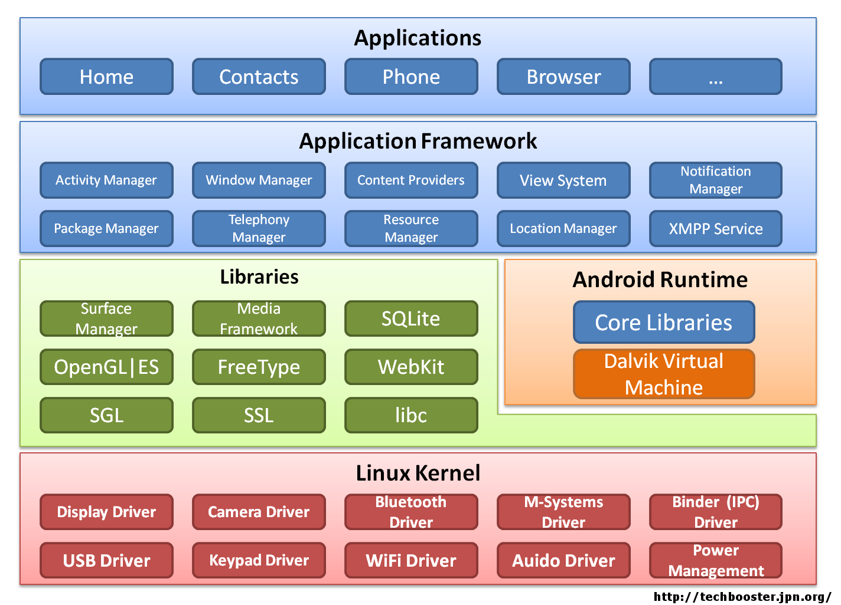

*Figura* 2. Arquitectura de Android. Muestra los diferentes componentes que hacen parte de la arquitectura del sistema operativo Android. Recuperado de [**http://lesthack.github.io/CMobile/images/sdk.png**](http://lesthack.github.io/CMobile/images/sdk.png)

#### Kernel de Linux (Linux Kernel)

Es la capa inferior de Android y está basada en un núcleo Linux que se usa como capa de abstracción de hardware (HAL, Hardware Abstraction Layer), se encarga de gestionar los servicios básicos del sistema, tales como: la gestión de memoria, de procesos, Entrada/Salida, red, etc.; El kernel cumple con la funcionalidad de ser una capa intermedia entre el hardware y la capa de software.(Codensa, 2011)

#### Librerías (Libraries)

Se encuentra en una capa superior a la del kernel para proveer una interfaz de programación (API) para poder acceder a las capacidades que el kernel provee, la mayoría de las librerías nativas para Android están escritas en C o C++ y poseen tareas especificas, se puede hacer uso de estas librerías a través de las API's de nivel superior de la plataforma.(Ávila, 2012)

A continuación se relacionan las librerías más importantes:

* Surface Manager: Es el administrador de acceso al subsistema de la pantalla, encargado de la gestión de las ventanas gráficas mostradas por pantalla y permite la composición de capas gráficas en 2D y 3D para diversas aplicaciones y procesos que se ejecutan en el sistema. (Ávila, 2012)
* Media Framework: Es la librería que proporciona todos los códecs necesarios de reproducción y grabación de audio y video que el dispositivo puede soportar en sus múltiples formatos (MPEG4, H.264, MP3, AAC, AMR, JPG, PNG), está basada en las librerías OpenCORE de la empresa PacketVideo. (Ávila, 2012)
* SQLite: Es el sistema gestor de bases de datos SQL, que permite a las aplicaciones que hacen uso de él, la capacidad de almacenar información dentro del dispositivo sin la necesidad de utilizar un servidor externo. Al ser un motor de bases de datos liviano y poderoso, lo ha convertido en el más usado y confiable en el desarrollo de aplicaciones móviles Android. (Ávila, 2012)
* OpenGL/ES: Corresponde a una librería gráfica, capaz de manipular gráficas en 3D y utilizar en caso de que en el dispositivo esté disponible, el hardware encargado de proporcionar gráficos 3D. (Ávila, 2012)
* FreeType: Se encarga de la renderización de vectores y mapas de bits.
* WebKit: Es un motor de navegación de código abierto, que proporciona herramientas para las aplicaciones de tipo navegador o que necesiten de una vista del navegador web. (Ávila, 2012)
* SGL: Es la librería de gráficos de bajo nivel implementado en código nativo que se encarga de la presentación. Trabajar con capas de nivel superior como la Window Manager y Surface Manager. (Ávila, 2012)
* SSL: Es la capa de sockets seguros, conocida técnicamente como TLS (TransportLayer Security); Se encarga de la seguridad al momento de establecer comunicación entre aplicaciones Android. (Ávila, 2012)
* Libc: Es basada en la implementación de BSD (Berkeley Software Distribution), pero modificada en la optimización para sistemas Linux embebidos. Otorga toda la funcionalidad incluyendo las cabeceras y funciones para el funcionamiento de las aplicaciones. (Ávila, 2012)

Para el desarrollo de la aplicación se contemplarán las siguientes librerías las cuales permitirán el correcto funcionamiento del servicio web, estas son: a) Google-Gson y b) KSoap2-Android, y son descritas en el apartado siguiente:

* Google-Gson: Es una librería de Java que se puede utilizar para la conversión de objetos Java en su representación en formato JSON, al igual que se puede utilizar para convertir una cadena JSON en un objeto java. Esta puede trabajar de manera arbitraria con objetos java en los cuales se incluye objetos preexistentes. La mayoría de los objetos requieren el uso de anotaciones en las clases. (Google Project Hosting, 2014a)
* Ksoap2-Android: Provee un ligero y eficiente cliente para SOAP para la plataforma Android. Igualmente se puede usar en otras plataformas usando librerías javas. (Google Project Hosting, 2014b)

#### AndroidRuntime

Contiene las bibliotecas del entorno de ejecución, constituido por las librerías Core es un conjunto de bibliotecas base que proporcionan la mayor parte de las funciones disponibles en la bibliotecas habituales de Java y a su vez posee la máquina virtual Dalvik especialmente diseñada para Android. (Ávila, 2012)

Cada aplicación corre con su propio proceso y con su propia instancia de la máquina virtual Dalvik, la máquina virtual ha sido diseñada de forma que en un dispositivo se puedan correr múltiples máquinas virtuales eficientemente. (Ávila, 2012)

#### Marco de trabajo de aplicaciones (Application Framework)

Son las API´s para hacer uso de las funciones básicas del móvil, la arquitectura está diseñada para simplificar la reutilización de los componentes, que son bibliotecas de Java las cuales tienen acceso a los recursos a través de la máquina virtual. (Molina, Sandoval, & Toledo, 2012)

A continuación se mencionan las API´s más importantes, cuya descripción se basa en la siguiente referencia,(Molina et al., 2012):

* Administrador de actividades (Activity Manager): Es la encargada del control de vida de las aplicaciones, al igual que la pila de las mismas.
* Administrador de ventanas (Windows Manager): Se encarga de la maquetación de los elementos que se muestran en la pantalla.
* Proveedor de contenidos (Content Provider): Permite a las aplicaciones tener acceso a los datos de otras aplicaciones o compartir datos propios, creando una capa de abstracción que hace accesible a los datos sin perder el control sobre cómo se accede a la información.
* Vistas (Views): Son los elementos o componentes con las que se pueden construir la interfaz gráfica de usuario GUI. También proporciona otros elementos más sofisticados como el visor de Google Maps o el navegador web.
* Administrador de notificaciones (Notification Manager): Permite el acceso a elementos del dispositivo que puedan cumplir con la función de notificar alguna actividad de las aplicaciones; como por ejemplo el emitir sonidos, generar alertas en la barra de estado, activar el vibrador.
* Administrador de paquetes (Package Manager): Gestiona toda la información de los paquetes que están instalados actualmente en el dispositivo, además de la actualización de los nuevos paquetes.
* Administrador de telefonía (Telephony Manager): Proporciona las API´s para el acceso a las funcionalidades propias del dispositivo móvil como el realizar llamadas, enviar o recibir mensajes SMS/MMS, pero no permite el eliminar una actividad cuando una llamada está en curso.
* Administrador de Recursos (Resource Manager): Proporciona acceso a los elementos propios de las aplicaciones que se encuentran incluidos en el código, permite gestionar y proporcionar diferentes versiones en función del idioma o la resolución de pantalla.
* Administrador de ubicaciones (Location Manager): Proporcionar la ubicación geográfica del dispositivo Android a través de GPS, además de permitir trabajar con mapas.
* Administrador de sensores (Sensor Manager): Permite administrar todos los elementos de hardware disponibles en el dispositivo móvil como el acelerómetro, giroscopio, sensor de proximidad, sensor de luminosidad, brújula, sensor de temperatura, etc.
* Cámara: Proporciona el acceso a la(s) cámara(s) del dispositivo.
* Multimedia: Es un grupo de bibliotecas que permiten la reproducción y visualización de imágenes y video en el dispositivo.

En el marco de trabajo de las aplicaciones, son componentes fundamentales en el desarrollo de la aplicación, el administrador de actividades, de igual manera que las vistas y el administrador de notificaciones.

#### Applications

Incluye las aplicaciones base del dispositivo, al igual que aquellas que el usuario ha instalado posteriormente. Todas estas aplicaciones utilizan los servicios, API´s y librerías de las capas inferiores. (Molina et al., 2012)

También en esta capa se encuentra la aplicación principal del sistema: inicio (Home), que es la encargada de mostrar todas las demás aplicaciones instaladas y permite ejecutarlas. (Molina et al., 2012)

Sobre esta capa la aplicación se instalará, y desde aquí podrá acceder a los componentes que requerirá para su funcionamiento, como lo es la utilización del servicio web para la obtención de los datos correspondientes a los planes de deportes extremos.

### Jerarquía visual de Android

La principal clase de Android es *Activity*, la cual está enfocada a la interacción con el usuario, dependiendo del tipo de actividad se realiza la creación de una ventana que contendrá todos los elementos de la interfaz de usuario; si bien las actividades que se le presentan con frecuencia al usuario son ventanas de pantalla completa, también pueden ser utilizados de otra forma como pantallas flotantes incrustadas dentro de otra actividad.(Molina et al., 2012)

Una *Activity* debe trabajar con *Views* y *Viewgroups*, para otorgarle a *Activity* presencia en la pantalla y poder diseñar su interfaz de usuario; v*iews* y *Viewgroups* son unidades básicas de expresión de la interfaz de usuario en la plataforma Android (véase figura 3)

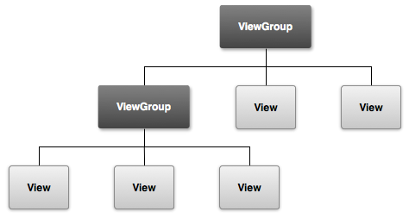

*Figura* 3. Jerarquía de vistas, que define el diseño de la interfaz de usuario. Se muestra la representación visual de la interfaz gráfica de usuario. Recuperada de http://developer.android.com/images/viewgroup.png

#### Views

Es una clase que representa el bloque de construcción básico para los componentes de la interfaz de usuario, cada *View* posee la información del área de la pantalla y es responsable por el control de los eventos. Es la base de los "widgets" que se utilizan para crear los componentes de la interfaz de usuario para que sea interactiva. (Molina et al., 2012)

#### Viewgroups

Es una "View" especial que puede contener otras "Views". El “ViewGroup” es la clase base para las "layouts" y las "Views" contenedoras, permite añadir estructuras a la interfaz y acumular elementos complejos en la pantalla. (Molina et al., 2012)

Los "Viewgroups" serán necesarios para la representación de la información, dado que puede llegar a ser una gran cantidad de información que se le será presentada al usuario, por lo tanto esta debe ir de forma ordenada y que posea una navegabilidad intuitiva, para llevar a cabo esto; Dentro de los "Viewgroups" existen los fragment, objetos que permiten adecuar la interfaz gráfica para la organización de los elementos dentro de ella. (Molina et al., 2012)

#### **Versiones del sistema operativo**

Desde el lanzamiento de su primera versiónela 22 de Octubre de 2008, cada versión de Android se le ha asociado un nombre de postre en Ingles, las características de cada versión se muestra en la tabla 2 (Ávila, 2011):

**Tabla 2. Versiones del Sistema Operativo Android**

| **VERSIÓN** | **FECHA DE LANZAMIENTO** | **CARACTERISTICAS** |
| --- | --- | --- |
| **Android 1.5 (Cupcake)** | 30 Abril de 2009 | 1. Capacidad para grabar y ver videos con el modo de la cámara de video.  2. Rediseño de todos los elementos correspondientes a la interfaz de usuario.  3. Capacidad de personalizar los *widgets* mostrados en la pantalla de inicio.  4. Inclusión de la funcionalidad de copiar y pegar texto además de la búsqueda dentro de una página web. |
| **Android 1.6 (Donut)** | 15 Septiembre 2009 | 1. Creación de la interfaz de usuario para controlar el nivel de la batería, comprobando que aplicaciones y/o servicios son los que realizan el consumo.  2. La experiencia de búsqueda permite tener desde la pantalla de inicio, la búsqueda de marcadores, historial, contactos y la WEB.  3. Android Market, muestra las aplicaciones ordenadas por categorías. |
| **Android 2.0 (Eclair)** | 26 Octubre de 2009 | 1. Rediseño del navegador y soporte para HTML5.  2. Soporte para más tamaños y resoluciones de pantallas.  3. Soporte nativo para flash para la cámara. |
| **Android 2.2 (Froyo)** | Mayo 2010 | 1. Soporte para las contraseñas numéricas y alfanuméricas.  2. Creación de la funcionalidad para la instalación de aplicaciones en la memoria expandible.  3. Integración de motor de JavaScript en el navegador. |
| **Android 2.3 (Ginger Bread)** | Diciembre de 2010 | 1. Actualización en el administrador de energía.  2. Soporte para la reproducción de videos en formato WebM/VP8, además del decodificador de audio AAC.  3. Rediseño del teclado multi-tactil.  4. Mejoras en el soporte para el desarrollo de aplicaciones nativas. |
| **Android 3.0/3.4 (HoneyComb)** | Enero-Mayo 2011 | 1. Optimización del sistema operativo para tablets.  2. Video chats a través de la aplicación googletalk.  3. Funcionalidad multitarea, que permite el cambio de aplicaciones en uso, dejándolas en una columna de espera.  4. Soporte para Flash y DivX |
| **Android 4.0 (Ice CreamSandwich)** | Noviembre de 2011 | 1. Única el uso del sistema operativo en celulares, tablets, televisores, netbooks y demás.  2. Finalización de las tareas más sencilla para el usuario.  3. Corrector de ortografía incluye la opción de escoger la palabra de una lista.  4. Soporte para el uso del lápiz táctil a través de Stylus. |
| **Android 4.1/4.2/4.3 (JellyBean)** | 24 Julio de 2013 | 1. Inclusión de idiomas como el hebreo, hindi y árabe.  2. Mejoras en el teclado numérico, incluyendo la opción de autocompletar.  3. Control parental permitiendo a los perfiles decidir que aplicaciones y que contenido puede acceder un usuario.  4. Mayor sensibilidad a las pulsaciones. |
| **Android 4.4 (KitKat)** | 31 de Octubre de 2013 | 1. Integración con el almacenamiento en la nube.  2. Se añade soporte a los dispositivos, que posean dosificación de sensores, permitiendo el ahorro de la batería entregando los eventos en lotes y no de manera individual.  3. Mejoras en la seguridad, para la seguridad de la firma digital se cifra con el algoritmo ECDSA |
| **Android 5.0 Lollipop** | 3 de Noviembre de 2014 | 1. Tiene un diseño intrépido, colorido, y sensible interfaz de usuario para las experiencias coherentes e intuitivos en todos los dispositivos.  2. Nuevas formas de controlar cuándo y cómo se reciben mensajes – sólo ser interrumpido cuando así se quiera. Ver y responder a mensajes directamente desde la pantalla de bloqueo. Las llamadas entrantes no interrumpen lo que estés haciendo.  3. Una característica de ahorro de batería que se extiende el uso de dispositivos de hasta 90 minutos. |
| **Android 6.0 Marshmallow** | 5 de Octubre de 2015 | 1. Cuenta con un administrador de permisos, permitiendo al usuario decir a que funcionalidades la aplicación tiene acceso.  2. Tiene soporte para huellas digitales  3. Compatibilidad con lápices bluetooth.  4. Mejora en el apartado de la memoria RAM  5. Mejoras en el modo silencio y modo prioridad. |

Fuente: Elaboración propia

## MODELOS DE PROCESOS DE SOFTWARE

### Clasificación de los modelos existentes

En la tabla 3 se muestra una tabla en la que se realiza una comparación de los modelos de procesos de software, con el fin de seleccionar el modelo de proceso para la metodología de desarrollo.

**Tabla 3. Modelos de proceso**

| **CATEGORIA** | **CARACTERISTICAS GENERALES** | **MODELOS DE PROCESO** | **PROPUESTO POR** |
| --- | --- | --- | --- |
| **CASCADA** | Considera actividades fundamentales:  (1) Especificación, (2) Desarrollo, (3) Validación, (4) Evolución.  Los representa como fases separadas. | Cascada | Winston Royce  1970 |
| **INCREMENTALES** | Combina elementos del modelo de cascada aplicado en forma iterativo. | Incremental | Mills  1980 |
| DRA (Desarrollo Rápido de Aplicaciones) |  |
| **EVOLUTIVOS** | Entrelaza actividades como:  1. Especificación  2. Desarrollo  3. Validación | Prototipo |  |
| Espiral | Boehm 1988 |
| Desarrollo Concurrente |  |
| **PROCESO UNIFICADO** | Exponen la necesidad de un proceso guiado por los casos de uso, de arquitectura céntrica, iterativo e incremental. | Proceso Unificado | James Rumbaugh, Grady Booch e  Ivar Jacobson  1990 |
| RUP (Proceso Unificado de Rational) | Rational (IBM) |
| **DESARROLLO ÁGIL** | La filosofía ágil para la ingeniería de software se relaciona con cuatro aspectos:  1. Importancia de la organización propia de los equipos  2. Controlan el trabajo realizado  3. Comunicación y colaboración entre los miembros de los equipos  4. Entrega rápida que satisfaga las necesidades parciales de los clientes | PE (Programación Extrema) | Kent Beck  1980 |
| DAS (Desarrollo Adaptativo de Software) | Jim High Smith  1998 |
| MDSD (Método de Desarrollo de Sistemas Dinámicos) | Consorcio de 17 miembros.  1995 |
| Scrum | Ken Scwaber y  Jeff Sutherland  2001 |
| Crystal Clear | Alistair Cockburn  2001 |
| Open Up |  |

Fuente: (Moncada, Ramírez, & Parra, 2012)

### Extreme Programming

Con base en la comparación realizada en la tabla 3. Modelos de proceso, se selecciona una metodología ágil para el desarrollo del proyecto, como lo es Extreme Programming, puesto que ésta permite realizar entregar rápidas que satisfagan las necesidades parciales de los clientes y busca que se entregue software que funcione en vez de conseguir una buena documentación.

#### Actividades de Extreme Programming

A continuación se relacionan las actividades de dicha metodología:

* Escuchar: Es necesario que los programadores al realizar las pruebas pregunten al cliente, si los resultados obtenidos sobre el sistema son los deseados. Teniendo una escucha activa, explicando lo que es fácil y difícil de obtener a la hora de desarrollar el sistema. La retroalimentación entre ambas partes es la que brindara la mayor ayuda en el momento de entender los problemas a los que se les va a dar solución. (Tangient LLC, 2014)
* Diseñar: El diseño moldea la estructura que ordenará la lógica de la aplicación. (Tangient LLC, 2014)
* Codificar: El proceso en donde las ideas y funcionalidades del sistema se concretan a través de un lenguaje de programación, el código generado debe ser simple y de fácil entendimiento para el equipo de desarrollo. (Tangient LLC, 2014)
* Hacer pruebas: Las pruebas son esenciales, permitiendo la revisión del funcionamiento de cada módulo, observando si lo implementado es lo que el cliente requería. Cuando no es posible pensar en ninguna prueba que pueda originar una falla en el sistema, entonces se da por finalizado el proceso de "*testing*". (Tangient LLC, 2014)

#### Practicas de Extreme Programming

A continuación se relacionan las prácticas a llevar a cabo en *Extreme Programming*

* El juego de la planificación: Se mantiene comunicación constante entre el cliente y los programadores, en donde el cliente le da prioridad a las historias de usuario que son relevantes en el negocio. Y el equipo de desarrollo o el desarrollador realizan la estimación del esfuerzo que se requiere para cada historia de usuario, dándoles una organización de acuerdo a la prioridad y esfuerzo que requieren. (Tangient LLC, 2014)
* Entregas pequeñas: Desarrollar versiones del software que contenga funcionalidades del sistema de forma rápida, que sean operativas y que constituyan un valor para el negocio. (Tangient LLC, 2014)
* Metáfora: Es una historia compartida que describe como debería de funcionar el sistema. (Tangient LLC, 2014)
* Diseño simple: La complejidad innecesaria y el código extra debe ser removido del sistema, creando una solución simple que operativamente sea funcional y se pueda implementar en un momento determinado del proyecto. (Tangient LLC, 2014)
* Pruebas: Son establecidas antes de escribir el código y son ejecutadas cada vez que existe una modificación al sistema. (Tangient LLC, 2014)
* Refactoring: La reestructuración del código se realiza con el objetivo de eliminar código duplicado, mejorar su entendimiento, simplificarlo y volverlo más flexible con el fin de facilitar futuros cambios. La refactorización mejora la estructura interna del sistema sin alterar las funcionalidades. (Tangient LLC, 2014)
* Programación en parejas: Los problemas de programación se solucionan con mayor rapidez, existe un mayor entendimiento del sistema por varias personas. (Tangient LLC, 2014)
* Propiedad colectiva del código: Se establece que un programador puede tener acceso y realizar cambios a cualquier fragmento de código. Para motivar la contribución de nuevas ideas. (Tangient LLC, 2014)
* Integración continua: Cada fragmento de código que esté listo se integra con el sistema. (Tangient LLC, 2014)
* Cliente on-site: El cliente debe tener disponibilidad en el momento en que el equipo de desarrollo lo requiera. (Tangient LLC, 2014)

#### Artefactos de Extreme Programming

* Historias de usuario: Es la técnica utilizada para especificar los requerimientos del software, constituyéndose en el artefacto más importante de la metodología, en estas el cliente describe brevemente las características que el sistema debe poseer. (Tangient LLC, 2014)
* Taskcards: Definen las tareas que se llevaran a cabo para cumplir con las historias de usuarios. (Tangient LLC, 2014)

#### Roles de Extreme Programming

* Programador: Es el encargado de llevar a cabo las pruebas unitarias y de la codificación del software. (Tangient LLC, 2014)
* Cliente: Es el encargado de realizar las historias de usuarios, priorizarlas y decidir cuales se van a implementar en cada iteración, además de definir las pruebas funcionales para validar la implementación. (Tangient LLC, 2014)
* Encargado de pruebas: Es el encargado de acompañar al cliente en la definición de las pruebas funcionales y ejecuta las pruebas regularmente. (Tangient LLC, 2014)
* Encargado de seguimiento: Se encarga de darle seguimiento al cumplimiento o grado de acierto a las estimaciones realizadas y el tiempo real dedicado al proyecto. (Tangient LLC, 2014)
* Entrenador: Se responsabiliza del proceso global, debe de poseer los mayores conocimientos sobre la metodología y es quien provee de las guías a los miembros del equipo. (Tangient LLC, 2014)
* Consultor: Es un miembro externo del equipo y se encarga de guiarlo a resolver un problema especifico. (Tangient LLC, 2014)
* Gestor: Es el intermediario entre el cliente y los programadores, su labro esencial es de coordinar. (Tangient LLC, 2014)

Como se puede observar E*xtreme Programming*, ofrece una gran cantidad de recursos para llevar a cabo el desarrollo de software, siendo este el caso particular, las practicas desarrolladas dentro de *Extreme Programming* se pueden adoptar con mucha facilidad, las entregas pequeñas ayudan a que el proyecto tenga límites a un corto plazo, con funcionalidades de gran valor para el negocio y a su vez que estén en forma operativa.

Las historias de usuarios ayudan a definir los requerimientos del sistema, estas se componen de una breve "metáfora" que es la que describe en cómo debería de funcionar la aplicación.

## USO DE LA INFORMACIÓN EN LA APLICACIÓN

Tal como se enunció en el marco legal, en Colombia existen leyes con relación a la protección de los datos personales y protección de la información y datos que utilicen las tecnologías de la información y las comunicaciones; en el anteproyecto se deben tener en cuenta estas reglamentaciones por lo que se tienen las siguientes consideraciones:

* La información que se utilizará en la aplicación será con fines académicos, ya que en caso de que se vaya a publicar la aplicación se debe tener el permiso de cada una de las empresas que prestan el servicio de deportes extremos.
* Los datos personales de los usuarios que van a utilizar la aplicación, para su manejo deben tener previa autorización.
* La aplicación no le mostrará ninguna información relacionada con la explotación sexual infantil.

## APLICACIONES EXISTENTES EN EL MERCADO

Actualmente las entidades como: el Ministerio de comercio, industria y turismo, CITUR (Centro de información turística), ProColombia, ProExport han desarrollado aplicaciones móviles en las cuales se tiene como objetivo facilitar la búsqueda de destinos turísticos, actividades a realizar en cada uno de los destinos. En la tabla 4 se muestran las aplicaciones existentes que permitan realizar la búsqueda de destinos turísticos en Colombia.

**Tabla 4. Aplicaciones móviles de turismo**

| **NOMBRE DE LA**  **APLICACIÓN** | **EMPRESA DESARROLLADORA** | **ULTIMA ACTUALIZACION ANDROID** | **PRECIO** | | **SISTEMA OPERATIVO** | | **IDIOMAS** | **ÁREA GEOGRÁFICA** | **FUNCIONALIDADES** | **SECTOR DIRIGIDO** |
| --- | --- | --- | --- | --- | --- | --- | --- | --- | --- | --- |
| **PAGA** | **GRATUITA** | **ANDROID** | **IOS** |
| Colombia Travel | ProExport / ProColombia | Versión 1.19 21 de Enero de 2015 |  | X | X | X | Español Inglés | 17 Destinos turísticos. | * Filtros temáticos  * Mapas * Planificador  * Eventos  * Opiniones de usuarios | Permite la búsqueda por diferentes categorías (Naturaleza, Cultural, Sol y playa , etc.) , en el resultado de la consulta muestra información asociada con la actividad o lugar consultado. |
| Buceo Colombia | ProExport/ProColombia | Versión 1.0.3 19 de Mayo de 2015 |  | X | X | X | Español Inglés Portugués | Contiene información detallada sobre 16 destinos de buceo en el Caribe y Pacifico colombiano. | * Directorio de escuelas de buceo * Información básica de contacto de prestadores de servicios turísticos (hoteles y restaurantes) * Búsqueda avanzada con varios filtros  * Hacer planes de viaje | Permite realizar la búsqueda de sitios en los cuales se pueda practicar Buceo. |
| Meetings Colombia | ProColombia | Versión 1.5 09 de Octubre de 2015 |  | X | X | X | Español Inglés | Principales ciudades de Colombia | * Orientada a empresas y organizadoras de eventos en todo el mundo a encontrar hotel y el salón perfecto para realizar convenciones y congresos. |  |
| Welcome to Colombia | Assist Card con el apoyo de Asociación Colombiana de agencias de viaje y Turismo Anato y Proexport | Versión 2.0 08 de Enero de 2015 |  | X | X | X | Español Inglés | Principales ciudades de Colombia | * Chat de acompañamiento las 24 horas atendido por expertos en turismo  * Asesoramiento para traslados, recuperación de objetos perdidos y compras de boletas para espectáculos  * Asistencia médica gratuita por tres días a los usuarios que se inscriban  * Conversor de monedas * Traductores  * Indicadores de clima | Permite a las personas que llegan a Colombia como destino turístico un acompañamiento para buscar sitios de interés en la ciudad en la que se encuentren. |
| Turismo Colombia | Ministerio de Comercio, Industria y Turismo de Colombia | Versión 1.3 11 de Marzo de 2014 |  | X | X |  | Español | Principales ciudades de Colombia | * Búsqueda de puntos de información turística físicos  * Acceder a galerías de imágenes, mapas y actividades turísticas  * Filtra la búsqueda por los sitios cercanos mediante el uso de GPS | Realiza la consulta de sitios turísticos en Colombia teniendo en cuenta el departamento y la categoría de búsqueda. La consulta muestra información asociada al lugar seleccionado sin mostrar precios, direcciones y/o información de contacto. |
| Vive Colombia | SuMovilFacil | Versión 1.0 03 de Julio de 2015 |  | X | X |  | Español | Principales ciudades de Colombia | * Búsqueda de destinos en Colombia | Permite realizar la búsqueda de planes por ciudad en las cuales tenga cobertura la organización Viaja y conoce Colombia. |
| Movistar Travel Colombia | Movistar Travel | Versión 1.0.0.496. 14 de Octubre de 2015 |  | X | X |  | Español | Principales ciudades de Colombia | * Guías Trip Advisor, mapas interactivos y recomendaciones * Opiniones de usuarios | Realiza la búsqueda de sitios turísticos por departamento o ciudades, las guías la muestran por recomendaciones de usuarios de Trip Advisor. |
| Airbnb | Airbnb Inc | Version 5.24.0 16 de Octubre de 2015 |  | X | X | X | Español Inglés Alemán  Chino Francés Italiano Portugués Entre otros | Aplicación global | * Comunidad que conecta al usuario con personas que tiene un lugar para alquilar  * Encontrar alojamientos alternativos a hoteles  * Alquiler de habitaciones, apartamentos / Reserva * Geo localización * Envío de mensajes del propietario al huésped | Orientada a la búsqueda y reserva de alojamientos a hoteles. |
| TripAdvisor | TripAdvisor | Version 12.4.1 05 de Febrero 2016 |  | X | X | X | Español Inglés Alemán  Chino Francés Italiano Portugués Entre otros | Aplicación global. Más de 300 ciudades alrededor del mundo | * Búsqueda de tarifas áreas más económicas, mejores hoteles y restaurantes  * Reserva de hoteles, vuelos y restaurantes  * Opiniones y comentarios de usuarios  * Contiene información de más de 300 ciudades alrededor del mundo | Realiza la búsqueda de hoteles, actividades por hacer en determinada ciudad y muestra la calificación realizada por los usuarios. |
| Trivago | Trivago | Versión 2.8.0 26 de Enero de 2016 |  | X | X | X | Español Inglés Alemán  Chino Francés Italiano Portugués Entre otros | Aplicación global | * Búsqueda de hoteles con la tarifa más baja  * Compra y reserva de hoteles  * Opiniones de usuarios  * Búsqueda personalizada: Precio, estrellas, distancia , servicios etc.  * Comunicación directa: Llama al hotel desde la aplicación | Orientada a la búsqueda, reserva, cancelación de reservas de hoteles con base en los criterios de búsqueda del usuario. |
| Booking.com | Booking.com Hotel Reservations | Versión 8.7.1 01 de Febrero de 2016 |  | X | X | X | Español Inglés Alemán  Chino Francés Italiano Portugués Entre otros | Aplicación global. 209 países | * Búsqueda de hoteles por filtros: servicio, zona , precio, calificación del usuario  * Reserva y cancelación, algunas reservas se pueden hacer sin tarjetas de crédito  * Opinión de los usuarios | Orientada a la búsqueda, reserva, cancelación de reservas de hoteles con base en los criterios de búsqueda del usuario. |
| Hoteles.com | Hotels.com LP | Versión de acuerdo al dispositivo. 22 de Diciembre de 2015 |  | X | X | X | Español Inglés Alemán  Chino Francés Italiano Portugués Entre otros | Aplicación global. 200 países | * Búsqueda y reserva de hoteles de acuerdo con las preferencias de los usuarios  * Hoteles geo localizados y detallados mapas  * Ofertas del día  * Comentarios y calificación de los usuarios | Orientada a la búsqueda, reserva, cancelación de reservas de hoteles con base en los criterios de búsqueda del usuario. |

Fuente: Elaboración propia

### Análisis de las aplicaciones móviles asociadas a turismo en Colombia

Con base en las aplicaciones mencionadas en la tabla 4 se puede observar que la éstas se encuentran orientadas a facilitar la búsqueda de sitios turísticos en todo el país o buscar y reservar un hotel.

Sin embargo, actualmente no se tiene un búsqueda detallada u orientada al segmento de los deportes de aventura (deportes extremos) en el país y específicamente para Cundinamarca, ya que la aplicación (Colombia Travel) que muestra actividades relacionadas con deportes extremos se encuentra enfocada en el departamento de Santander y el municipio de Villa de Leyva, pero no se muestran las diferentes opciones, ni información de contacto de las empresas que se dedican a prestar dicho servicio.

Por lo tanto un prototipo de una aplicación que se encuentre enfocada al sector de los deportes extremos en el departamento de Cundinamarca, va a permitir al usuario final consultar de manera fácil y rápida la información necesaria para la práctica de determinado deporte extremo, en donde dicha información se encuentra basada en los criterios de búsqueda ingresados y con el presupuesto que tenga el cliente.

Dicha información será:

* Dirección de la empresa
* Número de contacto: Fijo y celular
* Email
* Deportes y servicios ofrecidos con base al presupuesto ingresado

# DISEÑO METODOLÓGICO

La ejecución de este proyecto se basará en la metodología ágil "Extreme Programming", en la que se plantean 6 fases sobre las cuales debe desarrollarse un proyecto. (Tangient LLC, 2014)

## EXPLORACIÓN

En esta fase, la redacción de las historias de usuario será planteada de manera muy general y son de interés para la primera entrega del producto; al mismo tiempo el equipo de desarrollo se familiarizará con las herramientas tecnológicas que se utilizarán en el proyecto, además de explorar alternativas y las posibilidades de la realización de un prototipo.

Asociado al anteproyecto, en esta primera fase el principal artefacto de entrega será las historias de usuario, las cuales serán desarrolladas por el cliente con la ayuda del consultor y el gestor del anteproyecto; se tendrán un formato establecido y estarán vinculadas a los primeros bocetos de las interfaces gráficas. También se realizarán sesiones de autoestudio con el fin de tener una mayor familiarización con las herramientas tecnológicas necesarias para el desarrollo de la aplicación, para lo cual se tomará un curso online por parte de los desarrolladores.

En esta etapa también se realiza el levantamiento de la información de las diferentes empresas que prestan el servicio de deportes extremos.

## PLANIFICACIÓN DE LA ENTREGA

En esta fase se establecerá la prioridad a cada una de las historias de usuario, por parte del cliente que permitirá realizar una estimación por parte del equipo de desarrollo en el tiempo necesario para realizar cada una de ellas, apoyándose en la realización y especificación de las historias de usuario en la fase anterior.

En esta fase los artefactos de entrega serán, la especificación de las historias de usuario en donde se clasificará su dificultad de desarrollo, para poder estimar el tiempo necesario para su entrega, así como la afinación de los bocetos de las interfaces gráficas. También se llevará a cabo el diseño de la base de datos relacional.

## ITERACIONES

En esta fase el encargado de seguimiento llevará a cabo las iteraciones sobre el sistema antes de ser entregado, para lo cual en la primera iteración se puede establecer una arquitectura reutilizable para el resto del proyecto. Esto se logra escogiendo las historias de usuarios que refuercen la creación de la arquitectura.

En esta fase, las iteraciones se realizarán de acuerdo a la prioridad de las historias de usuario previamente establecidas por el cliente y estas serán la base para la estimación de los tiempos.

## PRODUCCIÓN

En esta fase el encargado de la pruebas llevará a cabo las pruebas de rendimiento antes de que ser llevado el producto al entorno del cliente, las ideas, sugerencias y propuestas que puedan surgir en esta fase se deben documentar para su posterior implementación y conocimiento por parte del grupo de desarrolladores, posiblemente en la siguiente fase del proceso.

En esta fase se realizarán los desarrollos correspondientes a los servicios web, e interfaz de comunicación así como las pruebas funcionales de la aplicación, las cuales serán en un emulador.

## MANTENIMIENTO

En esta fase se realizarán las correcciones por parte del grupo de desarrolladores de incidencias del producto, provenientes de los reportes que se generen al darle soporte al cliente.

Se realizarán las correcciones de los errores que surjan en la fase de pruebas, en la cual se hará una prioridad para su solución.

## MUERTE DEL PROYECTO

En esta fase se realiza la entrega final del proyecto y es cuando ya no existen más historias de usuario que el cliente pueda incluir en el sistema o cuando no hay presupuesto para mantener el sistema.

Esta fase se hará hacer la entrega de la aplicación con todas las historias de usuario definidas y todas las incidencias solucionadas. Se entregará un instalador para que esta pueda ser distribuida.

# EJECUCIÓN DEL DISEÑO METODOLOGICO DEL PROYECTO

Durante la implementación del proyecto se identificaron dos fases, las cuales fueron:

1. Diseño de una aplicación web que permita administrar de forma automatizada la información asociada a la práctica de los deportes extremos, en la cual se incluyen: precios, deportes, servicios, planes ofrecidos por las empresas que se dedican a dicha actividad, así como la información de las rutas de transporte público teniendo como ciudad de origen Bogotá.
2. Diseño de la aplicación móvil para Android que permita al usuario final hacer la consulta de la información que requiera para la práctica de deportes extremos.

Actualmente la mayoría de las empresas que prestan los servicios asociados a la práctica de deportes extremos ofrece al usuario una lista de planes en los cuales se incluyen deportes y servicios; por lo que la práctica de un deporte en particular se encuentra asociado a la disponibilidad de la empresa; razón por la cual los resultados de la búsqueda serán en su mayoría planes que contengan los deportes y servicios ingresados y cuyo valor sea menor o igual al ingresado por el usuario.

La aplicación móvil en su primera versión (prototipo) permite realizar la búsqueda de la información de planes, servicios, deportes condicionados al presupuesto que sea ingresado, así como los datos de contacto (Números de teléfono, correo electrónico y direcciones) de las empresas que se dedican a esta actividad en el departamento de Cundinamarca, con base a los filtros ingresados o seleccionados en el formulario de búsqueda, facilitando así al usuario la práctica de dichas actividades.

La búsqueda de la información en la aplicación móvil se realiza mediante la invocación de servicios web, a los cuales se tiene acceso cuando el dispositivo móvil tenga una conexión a internet, dichos servicios hacen la consulta a la base de datos y retornan la información relacionada, teniendo en cuenta los filtros ingresados por el usuario durante la búsqueda, mostrando como resultado los planes, deportes y/o servicios cuyo valor sea menor o igual al presupuesto ingresado por el usuario.

No obstante pensando en la facilidad de uso de la aplicación para el usuario final se tuvo en cuenta el hecho de que no todos los usuarios tienen dispositivos con una alta resolución de pantalla, con las últimas características de hardware ni con la última versión del sistema operativo, razón por las interfaces se diseñaron de tal formar que la navegación en la aplicación sea para el usuario una experiencia agradable y fácil sin importar el dispositivo, teniendo en cuenta los requisitos mínimos de sistema operativo es la versión 4.4.

No obstante, con relación a los recursos físicos del dispositivo, la aplicación no requiere de un espacio significativo en el dispositivo puesto que durante el proceso de instalación no se realiza el almacenamiento local de la base de datos, por lo cual ésta solo se podrá consultar cuando se tenga acceso a una conexión a internet.

A continuación se muestra los aspectos asociados a cada una de las fases identificadas en la metodología para la ejecución del proyecto teniendo en cuenta las dos etapas identificadas anteriormente.

## FASE DE EXPLORACIÓN - PLANIFICACIÓN DE LA ENTREGA

Durante las fases de exploración y planificación de la entrega se realizó el levantamiento de la información asociada a las empresas que prestan el servicio de deportes extremos en el departamento de Cundinamarca. Adicionalmente se identificaron las historias de usuario, los roles de la aplicación web como la móvil, las cuales permiten identificar los posibles escenarios en cada funcionalidad. En los siguientes numerales se muestran las historias correspondientes:

### Levantamiento de información de las empresas que prestan los servicios de deportes extremos en Cundinamarca

Con el propósito de identificar las empresas las empresas que prestan dicho servicio en el departamento de Cundinamarca se realizó la consulta en internet en donde se arrojaron los siguientes resultados, en los cuales se incluyeron las empresas más representativas y con mejor calificación por parte de los usuarios.

**Tabla 5. Empresas de servicios de deportes extremos en Cundinamarca**

|  |  |  |  |  |  |  |  |  |
| --- | --- | --- | --- | --- | --- | --- | --- | --- |
| **NOMBRE DE EMPRESA** | **CIUDADES EN DONDE PRESTA SERVICIO** | | | | | **TIPO DE SERVICIO OFRECIDO** | | |
| **VILLETA** | **TOBIA** | **LA CALERA** | **SOPO** | **SUESCA** | **DEPORTE** | **SERVICIO** | **PLANES** |
| VIAJES OXIGENO | X | X | X | X |  |  |  | X |
| DOSIS VERDE | X | X |  |  | X |  |  | X |
| TOBIA EXTREME |  | X |  |  |  |  |  | X |
| AVENTUREROS |  | X |  |  |  |  |  | X |
| GRANJA EXTREMA | X | X |  |  |  | X |  |  |
| PARAPENTE PARAISO |  |  |  | X |  | X | X | X |

Fuente: Elaboración propia

**Tabla 6. Oferta de deportes de la empresas en Cundinamarca**

|  |  |  |  |  |  |  |  |  |  |  |  |  |  |  |
| --- | --- | --- | --- | --- | --- | --- | --- | --- | --- | --- | --- | --- | --- | --- |
| **NOMBRE DE EMPRESA** | **DEPORTES** | | | | | | | | | | | | | |
| **CAMINATA** | **ESPELEOLOGÍA** | **TEKKING** | **CABALGATA** | **PAINTBALL** | **PARAPENTE** | **RAFTING** | **TORRENTISMO** | **CANYONING** | **RAPPEL** | **CANOPY** | **ESCALADA** | **CANOTAJE** | **CAUCHERA HUMANA** |
| VIAJES OXIGENO | X | X |  | X | X | X | X | X | X | X | X |  |  |  |
| DOSIS VERDE | X | X |  | X | X |  | X | X | X | X | X | X |  |  |
| TOBIA EXTREME | X |  |  | X | X |  | X | X |  |  | X |  | X | X |
| AVENTUREROS |  |  | X | X |  |  | X | X | X |  |  |  | X |  |
| GRANJA EXTREMA | X |  |  | X |  |  | X | X |  |  | X |  |  |  |

Fuente: Elaboración propia

**Tabla 7. Oferta de servicios de las empresas en Cundinamarca**

|  |  |  |  |  |  |  |  |  |  |  |  |  |
| --- | --- | --- | --- | --- | --- | --- | --- | --- | --- | --- | --- | --- |
| **NOMBRE DE EMPRESA** | **SERVICIOS** | | | | | | | | | | |  |
| **PARQUEADERO** | **PISCINA** | **GUIA PERSONALIZADO** | **RESTAURANTE** | **DESAYUNO** | **ALMUERZO** | **CENA** | **HOSPEDAJE** | **CAMPING** | **CAMPOS DEPORTIVOS** | **POZOS NATURALES** | **ALQUILER DE CAMARA** |
| VIAJES OXIGENO | X | X | X | X | X | X | X | X |  | X | X |  |
| DOSIS VERDE | X | X | X | X | X | X | X | X |  |  |  |  |
| TOBIA EXTREME | X | X | X | X | X | X |  | X | X |  |  |  |
| AVENTUREROS | X |  |  | X | X | X |  | X |  |  |  |  |
| GRANJA EXTREMA | X | X |  | X |  | X |  |  |  |  |  |  |
| PARAPENTE PARAISO | X |  |  | X | X | X |  |  |  |  |  | X |

Fuente: Elaboración propia

### Identificación de roles – Aplicación web

Los roles que se identificaron para la aplicación web son los siguientes:

* **Administrador:** es el encargado de mantener la información de asociada a deportes, rutas, servicios y ciudades actualizada.
* **Usuario registrado:** este rol corresponde a la empresa que ya creo su cuenta dentro de la aplicación y que puede hacer uso de las funcionalidades ofrecidas por la aplicación.
* **Usuario no registrado:** corresponde a la empresa que no se encuentra registrada o que no tiene una cuenta de acceso en la aplicación y por lo tanto no puede acceder a ninguna funcionalidad de la aplicación.

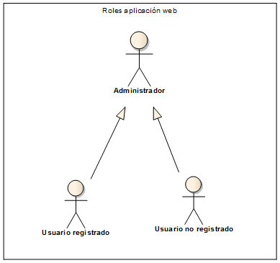

*Figura* 4. Roles de la aplicación web**.** Muestra los roles que se identificaron para el desarrollo de la aplicación web. Fuente: Elaboración propia.

### Definición de los requerimientos no funcionales

Los requerimientos no funcionales son restricciones de los servicios o funcionalidades ofrecidas por el sistema. Por ejemplo, el tiempo con relación al proceso de desarrollo. Los requerimientos no funcionales aplican generalmente para todos los sistemas. (Sommerville,2005)

**Tabla 8. Definición de requerimientos no funcionales**

| **REQUERIMIENTO** | **DESCRIPCIÓN** |
| --- | --- |
| Seguridad | El requerimiento asociado a la seguridad de las aplicaciones, se encuentra dividido en tres partes:   * Confidencialidad: consiste en la encriptación de los datos sensibles . * Autenticación: a cada usuario del prototipo se le asigna una contraseña para su acceso. * Integridad de la información: se debe garantizar que la información que se maneje en las aplicaciones sea consistente. |
| Disponibilidad | La aplicación web y el prototipo de la aplicación web debe encontrarse disponible cada vez que así lo requiera el usuario. |
| Usabilidad | Se debe ofrecer una interfaz de usuario amigable, estable y uniforme que sea de fácil interacción para el usuario, así como ofrecer opciones de ayuda. |
| Desempeño | Se deben tener unos tiempos de respuesta aceptables para funcionalidades que incluyan procesamiento de información, tales como: búsquedas y almacenamiento de datos. |
| Escalabilidad | Las aplicaciones deben soportar el crecimiento del volumen de la información. |

Fuente: Elaboración propia

### Implementación de los requerimientos no funcionales

En la tabla 9 se describe de forma detallada como se implementó cada uno de los requerimientos no funcionales o si este no se incluía dentro del alcance del proyecto.

**Tabla 9. Implementación de los requerimientos no funcionales**

| **REQUERIMIENTO** | **DESCRIPCIÓN** |
| --- | --- |
| Seguridad | El requerimiento asociado a la seguridad de las aplicaciones, se encuentra dividido en tres partes:   * Confidencialidad: no se implementa para esta fase del proyecto * Autenticación: cuando se crea la cuenta de usuario se asigna un único usuario y clave, la cual es codificada cuando se guarda en la base de datos. * Integridad de la información: se garantiza que la información de la base de datos tenga la integridad correspondiente con base en su diseño y forma de poblado de la misma. |
| Disponibilidad | La disponibilidad de los servicios web para la consulta de la información desde la aplicación móvil, se encuentra condicionado a que el dispositivo móvil tenga una conexión a internet. |
| Usabilidad | La capa de presentación de la aplicación web se encuentra diseñada teniendo en cuenta aspectos como el uso de colores diferentes para los mensajes de notificación, error, un tamaño y tipo de letra que sea fácil de leer.  Para el caso de la aplicación móvil las interfaces gráficas se diseñaron con el fin de evitar el uso de scrolls y teniendo en cuenta de que no todos los dispositivos móviles tienen la misma resolución de pantalla. |
| Desempeño | Las consultas SQL que hacen parte de los servicios web se diseñaron de tal forma que solo recupere la información necesaria, teniendo en cuenta las llaves de las tablas relacionadas.  Para los casos de almacenamiento y actualización de datos se tienen los controladores los cuales se encargan de hacer todo el proceso para que los datos se guarden o se actualicen en la base de datos. |
| Escalabilidad | La base de datos de la aplicación se diseño teniendo en cuenta las formas normales, por lo que si en trabajos futuros se requiere hacer una modificación o el desarrollo de una funcionalidad, el cambio sea soportado por la base de datos con el menor impacto posible. |

Fuente: Elaboración propia

### Definición de los requerimientos funcionales

Los requerimientos funcionales, son declaraciones de servicios que debe ofrecer el sistema, y que representan la manera, en que éste debe reaccionar a entradas particulares y a su comportamiento en situaciones particulares. (Sommerville, 2005).

#### Requerimientos funcionales aplicación web

Los requerimientos fueron agrupados en módulos con base a las funcionalidades definidas para la aplicación, como son:

* Módulos asociados al ingreso y creación de cuenta:
  + Gestión de cuenta empresa
  + Gestión de cuenta administrador
* Módulos asociados a parametrización:
  + Gestión de deportes
  + Gestión de servicios
  + Gestión de rutas de transporte
  + Gestión de empresas de transporte
* Módulos asociados a ingreso de información:
  + Gestión de deportes de empresa
  + Gestión de direcciones de empresa
  + Gestión de servicios de empresa
  + Gestión de planes de empresa

### Historias de usuario – Aplicación web

A continuación se relacionan las historias asociadas a la aplicación web teniendo en cuenta los roles especificados en el numeral 9.1.2 y la agrupación por módulos de los requerimientos funcionales en el numeral 9.1.5.1. Adicionalmente se realizaron diagramas de actividades con el objetivo de tener detalladamente el flujo de información entre el sistema y el usuario final.

#### Módulos asociados al ingreso y creación de cuenta

En el módulo de ingreso y creación se encuentran todas las funcionalidades asociadas al ingreso (inicio de sesión), creación y edición de cuentas tanto de administrador como de empresa.

Gestión de cuenta empresa:

En la figura 5 se muestran los casos de uso que tienen una relación directa o indirecta con la gestión de la cuenta empresarial.

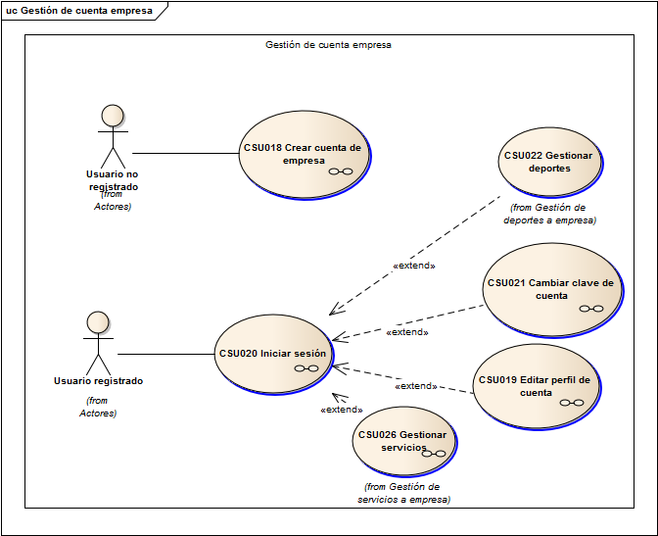

*Figura* 5. Diagrama de casos de uso - Gestión de cuenta empresa. Muestra los casos de uso que hacen parte del módulo que permite hacer la gestión de la cuenta de una empresa. Fuente: Elaboración propia.

Tabla 10. Historia de usuario - Crear cuenta de empresa

|  |  |
| --- | --- |
| **Nombre de Historia** | Crear cuenta de empresa |
| **Rol** | Empresa no registrada |
| **Descripción** | |
| Como empresa prestadora de servicios de deportes extremos, deseo hacer el registro con el fin de crear una cuenta de usuario para ingresar la información asociada a los servicios, deportes y/o planes que ofrezco. Para lo cual se solicita el ingreso de los siguientes datos:   * Nombre de la empresa, NIT , usuario, email , clave y confirmación de la clave | |
| **Validaciones** | |
| Para realizar el registro y posterior creación de la cuenta, se realizan las siguientes validaciones:   * Los campos clave y confirmación de clave deben coincidir y deben tener mínimo seis caracteres * El correo electrónico debe tener un formato valido. * El campo NIT es numérico y debe tener exactamente 10 dígitos * El campo usuario debe ser único en la base de datos | |
| **Criterios de aceptación** | |
| * Si no se ingresan datos en el formulario de registro se indica cuales datos son obligatorios. * Si se ingresa un correo electrónico en un formato no valido se debe mostrar un mensaje indicando que el formato es incorrecto. * Si los campos clave y confirmación de clave no coinciden o no cumplen con la longitud mínima de 6 caracteres se debe mostrar un mensaje. * Si se ingresa un NIT de longitud menor a 10 se debe mostrar un mensaje que indique que no se cumple con esta validación. * Si el usuario ingresado ya existe en la base de datos se debe mostrar un mensaje indicando que el usuario ya existe y que se debe ingresar uno nuevo. * Cuando se hace clic en el botón registrar se debe guardar la información y se debe mostrar un mensaje que indique si el registro fue exitoso o no. | |

Fuente: Elaboración propia

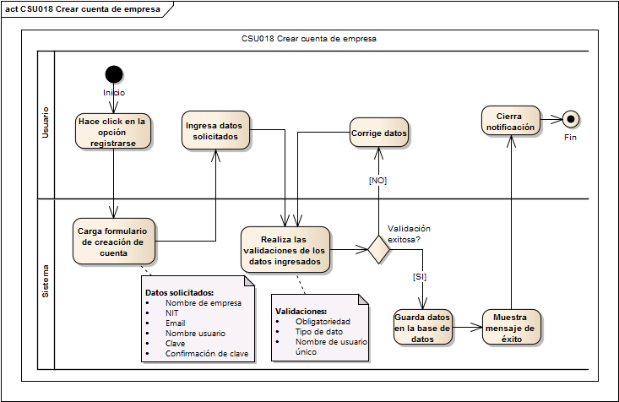

*Figura 6*. Diagrama de actividades CSU018 Crear cuenta de empresa. Muestra la interacción entre el usuario y el sistema cuando se desea crear un cuenta de una empresa en la aplicación. Fuente: Elaboración propia.

Tabla 11. Historia de usuario - Iniciar sesión con cuenta con rol empresa

|  |  |
| --- | --- |
| **Nombre de Historia** | Iniciar sesión con cuenta con rol empresa |
| **Rol** | Empresa registrada |
| **Descripción** | |
| Como empresa prestadora de servicios de deportes extremos, deseo ingresar a la aplicación para utilizar las funcionalidades ofrecidas por la aplicación, para lo cual se solicitan los siguientes datos: usuario y contraseña. | |
| **Validaciones** | |
| Para iniciar sesión en la aplicación con una cuenta de rol empresa se realiza la siguiente validación:   * El usuario y la contraseña debe coincidir con las asociadas al momento de la creación y/o actualización de la cuenta. | |
| **Criterios de aceptación** | |
| * Si los datos ingresados no coinciden con los registrados se debe mostrar un mensaje indicando que el ingreso no ha sido exitoso. | |

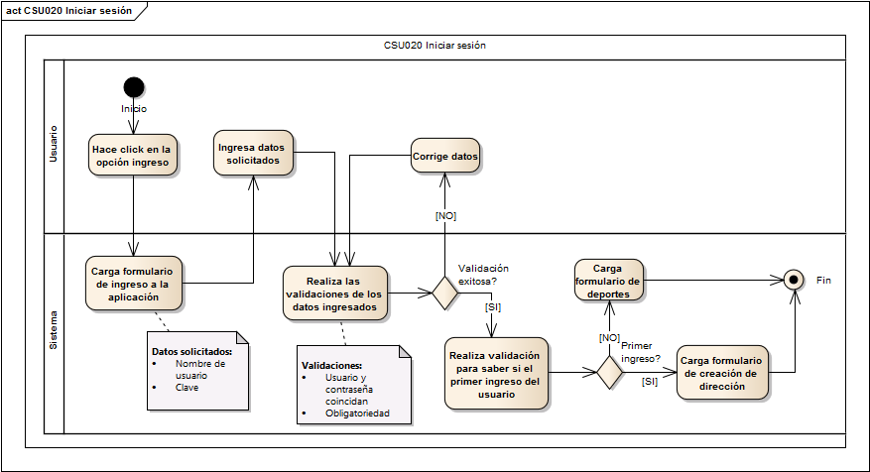

*Figura 7*. Diagrama de actividades CSU020 Iniciar sesión. Muestra la interacción entre el usuario y el sistema cuando se requiere iniciar sesión en la aplicación. Fuente: Elaboración propia.

Tabla 12. Historia de usuario - Editar perfil de cuenta

|  |  |
| --- | --- |
| **Nombre de Historia** | Editar perfil de cuenta |
| **Rol** | Empresa registrada |
| **Descripción** | |
| Como empresa prestadora de servicios de deportes extremos, deseo hacer la edición de los datos asociados a mi cuenta de usuario, ya que estos pueden estar sujetos a cambios, los datos que requiero editar son los siguientes:   * Email, nombre de usuario | |
| **Validaciones** | |
| Para realizar la edición de la cuenta, se realizan las siguientes validaciones:   * El email no debe existir en la base de datos y debe tener un formato valido | |
| **Criterios de aceptación** | |
| * Si no se ingresan datos en el formulario de registro se muestra un mensaje indicando cuales datos son obligatorios. * Si se ingresa un email en un formato no valido se debe mostrar un mensaje indicando que el formato es incorrecto. * El usuario debe ser único en la base de datos. * Se debe mostrar un mensaje que indique si la edición del perfil fue exitosa o no. | |

Fuente: Elaboración propia

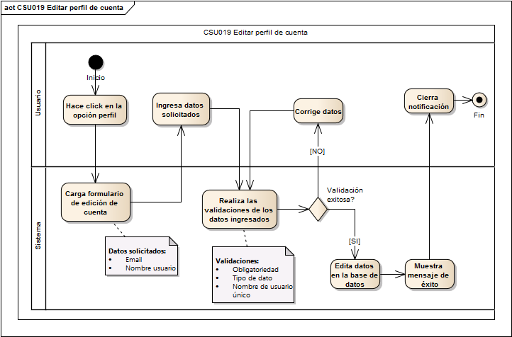

*Figura 8.* Diagrama de actividades - CSU019 Editar perfil de cuenta*.* Muestra la interacción entre el usuario y el sistema cuando se desea editar los datos de una cuenta de una empresa en la aplicación. Fuente: Elaboración propia.

Tabla 13. Historia de usuario - Cambiar clave de cuenta

|  |  |
| --- | --- |
| **Nombre de Historia** | Cambiar clave de cuenta |
| **Rol** | Empresa registrada |
| **Descripción** | |
| Como empresa prestadora de servicios de deportes extremos, deseo hacer el cambio de la contraseña asociada al usuario que se me ha asignado para el ingreso a la aplicación. | |
| **Validaciones** | |
| Para realizar el cambio de la contraseña, se realizan las siguientes validaciones:   * Los campos clave y confirmación de clave deben coincidir y debe tener mínimo seis caracteres * La clave actual debe coincidir con la que se tiene asignada actualmente. | |
| **Criterios de aceptación** | |
| * Si no se ingresan datos en el formulario de registro se muestra un mensaje indicando cuales datos son obligatorios. * Si los campos clave y confirmación de clave no coinciden o no cumplen con la longitud de 6 caracteres se debe mostrar un mensaje. * Se debe mostrar un mensaje que indique si el cambio de contraseña fue exitoso. | |

Fuente: Elaboración propia

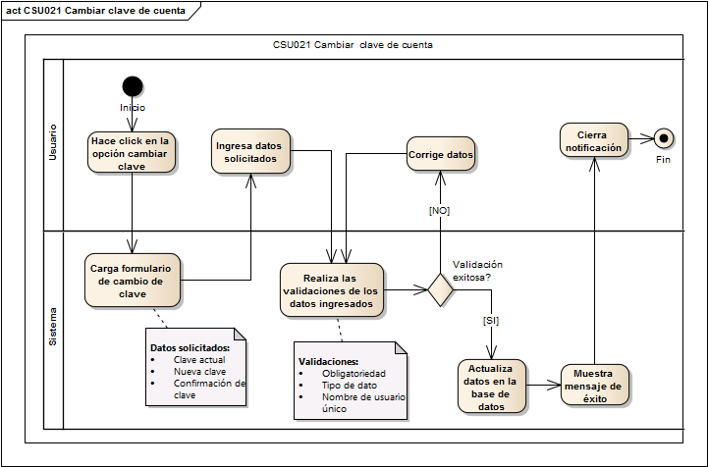

*Figura 9.* Diagrama de actividades - CSU021 Cambiar clave de cuenta. Muestra la interacción entre el usuario y el sistema cuando se desea hacer el cambio de la clave de la cuenta de ingreso a aplicación. Fuente: Elaboración propia.

Gestión de cuenta administrador:

En la figura 10 se muestran los casos de uso que tienen una relación directa o indirecta con la gestión de la cuenta de administrador.

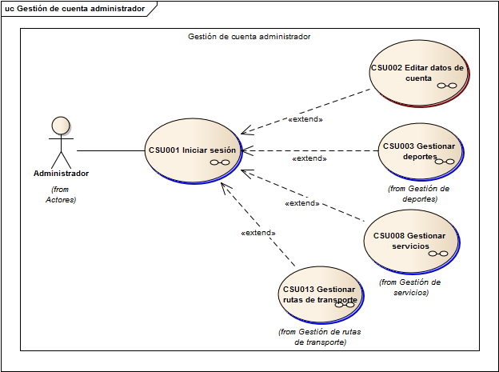

*Figura 10.* Diagrama de casos de uso - Gestión de cuenta administrador. Muestra los casos de uso que hacen parte del módulo que permite hacer la gestión de la cuenta administrador. Fuente: Elaboración propia.

Tabla 14. Historia de usuario - Iniciar sesión con cuenta con rol administrador

|  |  |
| --- | --- |
| **Nombre de Historia** | Iniciar sesión con cuenta con rol administrador |
| **Rol** | Empresa registrada |
| **Descripción** | |
| Como administrador de la aplicación, deseo ingresar a la aplicación para utilizar las funcionalidades, para lo cual se solicitan los siguientes datos: usuario y contraseña. | |
| **Validaciones** | |
| Para iniciar sesión en la aplicación con una cuenta de rol administrador se realiza la siguiente validación:   * El usuario y la contraseña debe coincidir con las asociadas al momento de la creación y/o actualización de la cuenta. | |
| **Criterios de aceptación** | |
| * Si los datos ingresados no coinciden con los registrados se debe mostrar un mensaje indicando que el ingreso no ha sido exitoso. | |

Fuente: Elaboración propia

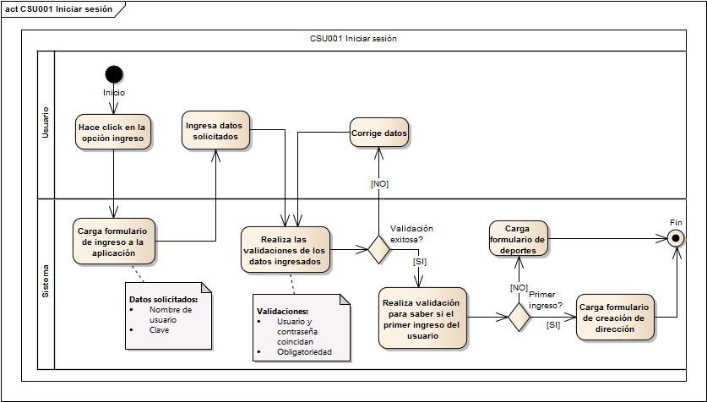

*Figura 11.* Diagrama de actividades - CSU001 Iniciar sesión **.** Muestra la interacción entre el usuario y el sistema cuando se requiere iniciar sesión en la aplicación. Fuente: Elaboración propia.

El caso de uso CSU002 - Editar datos de la cuenta administrador, se tiene previsto como trabajo futuro, por lo que en esta primera etapa del proyecto no se implementa esta funcionalidad, puesto que las características más relevantes de la aplicación son las que están asociadas a la parametrización de la información para que las empresas registradas con un usuario puedan hacer uso de ésta.

#### Módulos asociados a parametrización

En del módulo de parámetros se encuentran todas las funcionalidades que permiten activar o desactivar un deporte, servicio, ruta los cuales van a ser usados por los usuarios con rol empresa registrada.

Gestión de deportes:

En la figura 12 se muestran los casos de uso que tienen una relación directa con la gestión de deportes.

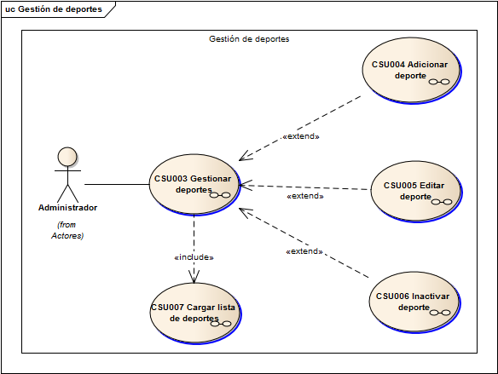

*Figura 12.* Diagramas de casos de uso - Gestión de deportes. Muestra los casos de uso que hacen parte del módulo que permite al administrador del sistema parametrizar los deportes permitidos en la aplicación. Fuente: Elaboración propia.

Tabla 15. Adicionar / Editar deportes a parametrizar

|  |  |
| --- | --- |
| **Nombre de Historia** | Adicionar / Editar deportes a parametrizar |
| **Rol** | Administrador |
| **Descripción** | |
| Como administrador de la aplicación deseo realizar la adición y/o actualización de un deporte, el cual se carga en la lista de deportes disponibles cuando una empresa realiza la asociación o edición de un deporte. En las dos funcionalidades se solicita el siguiente dato: nombre del deporte e indicador de estado. | |
| **Validaciones** | |
| * Los dos campos solicitados en el formulario son obligatorios. | |
| **Criterios de aceptación** | |
| * En caso de que no se ingrese ningún campo en el formulario se debe mostrar un mensaje indicando cuales son los campos obligatorios. * El ID del deporte es auto incremental y es calculado de manera automática por la base de datos. * Se debe mostrar un mensaje de notificación indicando el estado de la transacción. | |

Fuente: Elaboración propia

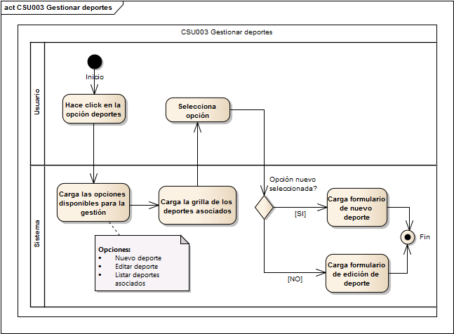

*Figura 13.* Diagrama de actividades - CSU003 Gestionar deportes. Muestra la interacción entre el usuario y el sistema cuando se ingresa a la opción deporte. Fuente: Elaboración propia.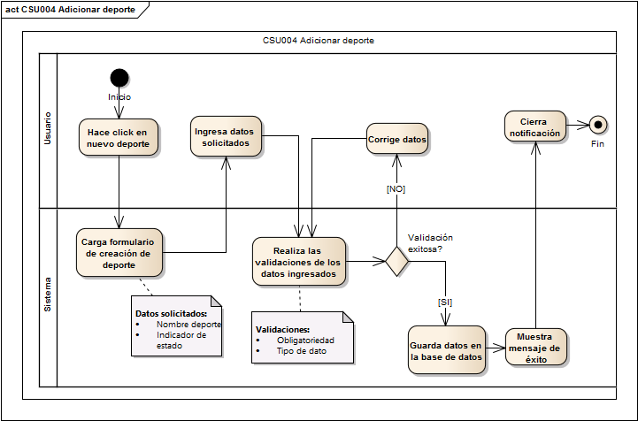

*Figura 14*. Diagrama de actividades - CSU004 Adicionar deporte**.** Muestra la interacción entre el usuario y el sistema cuando se adiciona un nuevo deporte. Fuente: Elaboración propia.

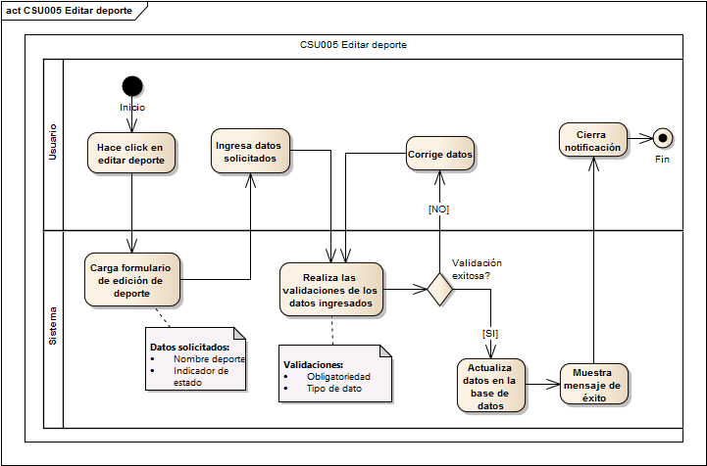

*Figura 15.* Diagrama de actividades - CSU005 Editar deporte. Muestra la interacción entre el usuario y el sistema cuando se edita un deporte. Fuente: Elaboración propia.

Tabla 16. Historia de usuario - Inactivar deporte

|  |  |
| --- | --- |
| **Nombre de Historia** | Inactivar deporte |
| **Rol** | Administrador |
| **Descripción** | |
| Como administrador de la aplicación deseo realizar la inactivación de un deporte, para lo cual se solicita un mensaje de confirmación. | |
| **Validaciones** | |
| * Ninguna | |
| **Criterios de aceptación** | |
| * Una vez se inactive el deporte se debe enviar una notificación al usuario de empresa para que éste no pueda ser incluido dentro de los planes ofrecidos. | |

Fuente: Elaboración propia

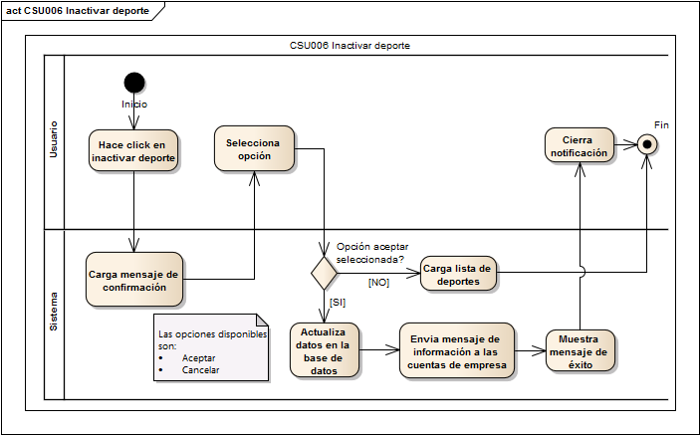

*Figura 16.* Diagrama de actividades - CSU006 Inactivar deporte. Muestra la interacción entre el usuario y el sistema cuando se inactiva un deporte. Fuente: Elaboración propia.

Tabla 17. Historia de usuario - Cargar lista de deportes parametrizados

|  |  |
| --- | --- |
| **Nombre de Historia** | Cargar lista de deportes parametrizados |
| **Rol** | Administrador |
| **Descripción** | |
| Como administrador de la aplicación deseo consultar los deportes que se tienen parametrizados, cuya lista debe mostrar la siguiente información: nombre del deporte e indicador de estado. | |
| **Validaciones** | |
| La única validación es tener una sesión de usuario activa. | |
| **Criterios de aceptación** | |
| En el listado de las deportes parametrizados se deben mostrar los siguientes datos:   * Nombre del deporte, indicador de estado. | |

Fuente: Elaboración propia

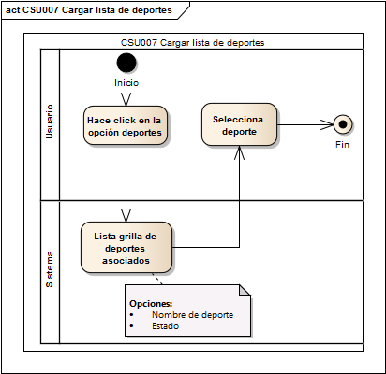

*Figura 17*. Diagrama de actividades - CSU007 Cargar lista de deportes. Muestra la interacción entre el usuario y el sistema cuando se va a gestionar los deportes a parametrizar y se carga la lista de los deportes asociados. Fuente: Elaboración propia.

Gestión de servicios:

En la figura 18 se muestran los casos de uso que tienen una relación directa con la parametrización de servicios en la aplicación.

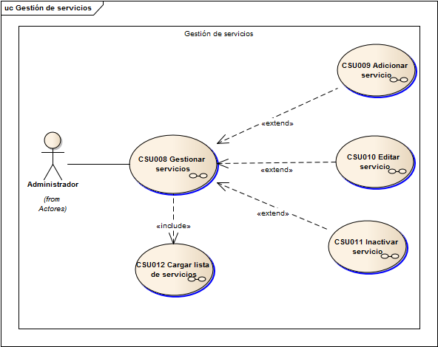

Figura 18. Diagramas de casos de uso - Gestión de servicios. Muestra los casos de uso que hacen parte del módulo que permite al administrador del sistema parametrizar los servicios permitidos en la aplicación. Fuente: Elaboración propia.

Tabla 18. Historia de usuario - Adicionar / Editar servicios a parametrizar

|  |  |
| --- | --- |
| **Nombre de Historia** | Adicionar / Editar servicios a parametrizar |
| **Rol** | Administrador |
| **Descripción** | |
| Como administrador de la aplicación deseo realizar la adición y/o actualización de un servicio, el cual se carga en la lista de servicios disponibles cuando una empresa realiza la asociación o edición de un deporte. En las dos funcionalidades se solicita el siguiente dato: nombre del servicio e indicador de estado. | |
| **Validaciones** | |
| * Los dos campos solicitados en el formulario son obligatorios. | |
| **Criterios de aceptación** | |
| * En caso de que no se ingrese ningún campo en el formulario se debe mostrar un mensaje indicando cuales son los campos obligatorios. * El ID del servicio es auto incremental y es calculado de manera automática por la base de datos. * Se debe mostrar un mensaje de notificación indicando el estado de la transacción. | |

Fuente: Elaboración propia

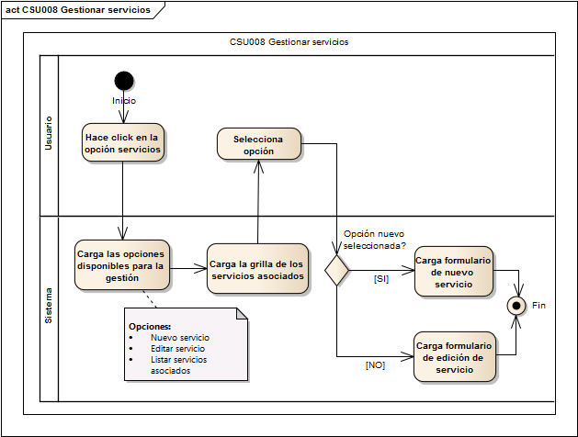

*Figura 19*. Diagrama de actividades - CSU008 Gestionar servicios. Muestra la interacción entre el usuario y el sistema cuando se ingresa a la opción servicio. Fuente: Elaboración propia.

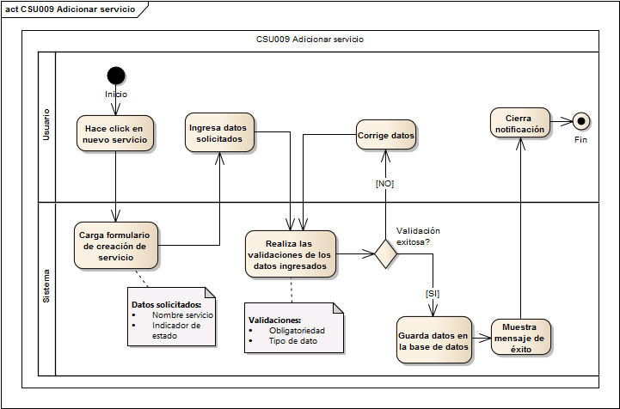

*Figura 20*. Diagrama de actividades - CSU009 Adicionar servicio. Muestra la interacción entre el usuario y el sistema cuando se adiciona un nuevo servicio. Fuente: Elaboración propia.

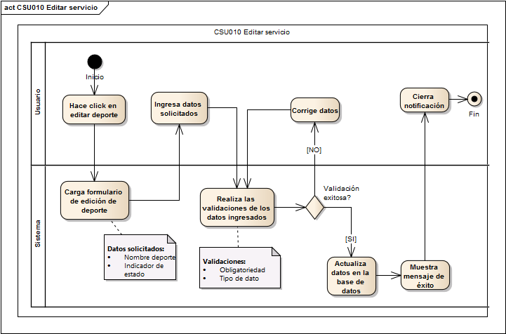

*Figura 21*. Diagrama de actividades - CSU010 Editar servicio. Muestra la interacción entre el usuario y el sistema cuando se edita un servicio. Fuente: Elaboración propia.

Tabla 19. Historia de usuario - Inactivar servicio

|  |  |
| --- | --- |
| **Nombre de Historia** | Inactivar servicio |
| **Rol** | Administrador |
| **Descripción** | |
| Como administrador de la aplicación deseo realizar la inactivación de un servicio, para lo cual se solicita un mensaje de confirmación. | |
| **Validaciones** | |
| * Ninguna | |
| **Criterios de aceptación** | |
| * Una vez se inactive el servicio se debe enviar una notificación al usuario de empresa para que éste no pueda ser incluido dentro de los planes ofrecidos. | |

Fuente: Elaboración propia

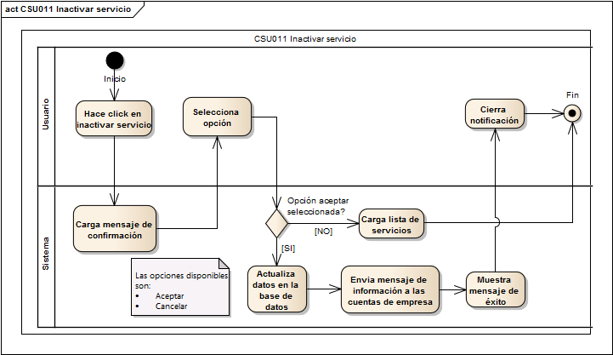

*Figura 22*. Diagrama de actividades - CSU011 Inactivar servicio. Muestra la interacción entre el usuario y el sistema cuando se inactiva un servicio. Fuente: Elaboración propia.

Tabla 20. Historia de usuario - Cargar lista de servicios parametrizados

|  |  |
| --- | --- |
| **Nombre de Historia** | Cargar lista de servicios parametrizados |
| **Rol** | Administrador |
| **Descripción** | |
| Como administrador de la aplicación deseo consultar los servicios que se tienen parametrizados, cuya lista debe mostrar la siguiente información: nombre del servicio e indicador de estado. | |
| **Validaciones** | |
| La única validación es tener una sesión de usuario activa. | |
| **Criterios de aceptación** | |
| En el listado de los servicios parametrizados se deben mostrar los siguientes datos:   * Nombre del servicio, indicador de estado. | |

Fuente: Elaboración propia

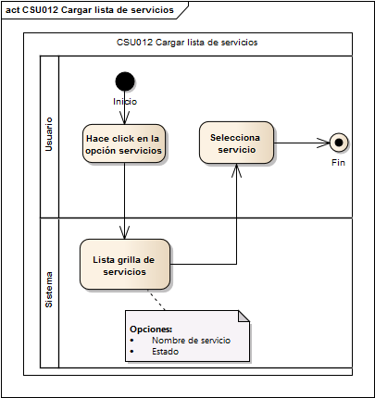

Figura 23. Diagrama de actividades - CSU012 Cargar lista de servicios. Muestra la interacción entre el usuario y el sistema cuando se va a gestionar los servicios a parametrizar y se carga la lista de los servicios asociados. Fuente: Elaboración propia.

Gestión de rutas de transporte:

En la figura 24 se muestran los casos de uso que tienen una relación directa con la gestión de rutas de transporte.

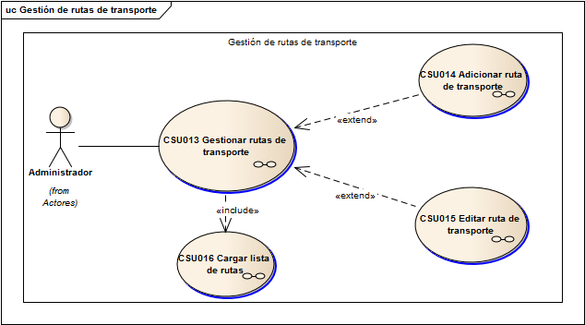

*Figura 24*. Diagrama de casos de uso - Gestión de rutas de transporte. Muestra los casos de uso que hacen parte del módulo que permite al administrador del sistema las rutas de transporte en la aplicación. Fuente: Elaboración propia.

Tabla 21. Historia de usuario - Adicionar/Editar rutas de transporte a parametrizar

|  |  |
| --- | --- |
| **Nombre de Historia** | Adicionar / Editar / rutas de transporte a parametrizar |
| **Rol** | Administrador |
| **Descripción** | |
| Como administrador de la aplicación deseo realizar la adición y/o edición de las rutas de transporte disponibles en la aplicación, para lo cual se solicitan los siguientes campos:   * Nombre empresa, ciudad origen, ciudad destino, precio | |
| **Validaciones** | |
| * Todos los campos del formulario son obligatorios. * La ciudad de origen siempre será Bogotá * El campo precio es numérico y mayor a cero | |
| **Criterios de aceptación** | |
| * En caso de que no se ingrese ningún campo en el formulario se debe mostrar un mensaje indicando cuales son los campos obligatorios. * El campo precio es numérico y no se debe permitir el ingreso de otros caracteres. | |

Fuente: Elaboración propia

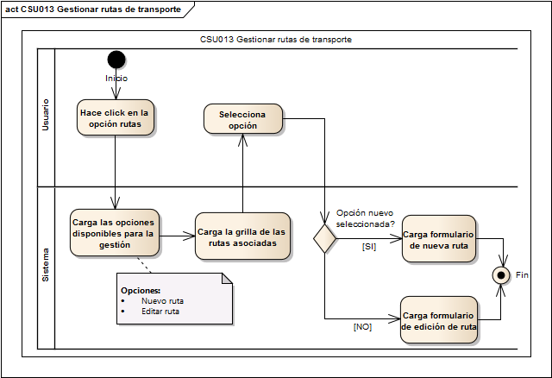

*Figura 25*. Diagrama de actividades - CSU013 Gestionar rutas de transporte. Muestra la interacción entre el usuario y el sistema cuando se va a gestionar las rutas de transporte. Fuente: Elaboración propia.

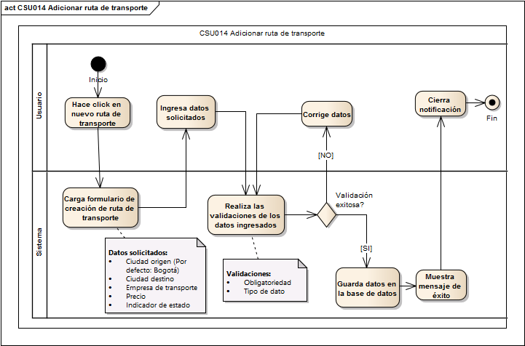

*Figura 26*. Diagrama de actividades - CSU014 Adicionar ruta de transporte. Muestra la interacción entre el usuario y el sistema cuando se va a adicionar una nueva ruta de transporte. Fuente: Elaboración propia.

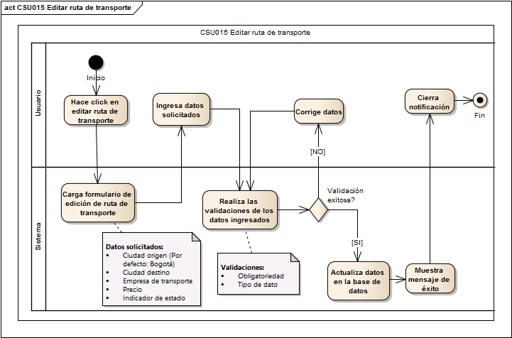

*Figura 27.* Diagrama de actividades - CSU014 Editar ruta de transporte**.** Muestra la interacción entre el usuario y el sistema cuando se va a adicionar una nueva ruta de transporte. Fuente: Elaboración propia.

Tabla 22. Historia de usuario - Cargar lista de rutas parametrizadas

|  |  |
| --- | --- |
| **Nombre de Historia** | Cargar lista de rutas parametrizadas |
| **Rol** | Administrador |
| **Descripción** | |
| Como administrador de la aplicación deseo consultar las rutas que se tienen parametrizadas, cuya lista debe mostrar la siguiente información: ciudad origen, ciudad destino, empresa de transporte, precio, indicador de estado. | |
| **Validaciones** | |
| La única validación es tener una sesión de usuario activa. | |
| **Criterios de aceptación** | |
| En el listado de las rutas parametrizadas se deben mostrar los siguientes datos:   * Ciudad origen, ciudad destino, empresa de transporte, precio, indicador de estado. | |

Fuente: Elaboración propia

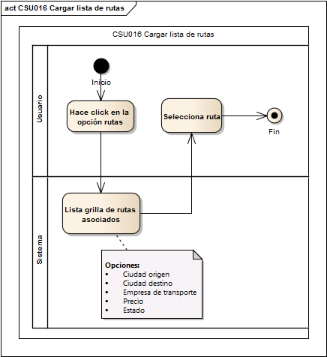

*Figura 28*. Diagrama de actividades - CSU016 Cargar lista de rutas. Muestra la interacción entre el usuario y el sistema cuando se va a gestionar las rutas de transporte a parametrizar y se carga la lista de las rutas asociadas. Fuente: Elaboración propia.

Gestión de empresas de transporte:

En la figura 29 se muestran los casos de uso que tienen una relación directa con la gestión de las empresas de transporte.

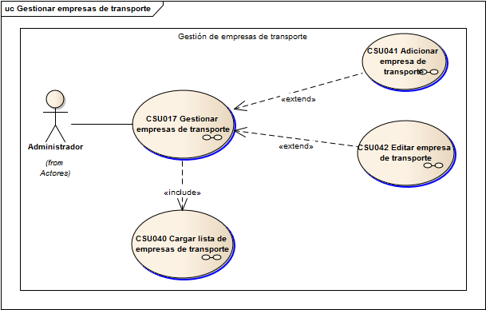

*Figura 29.* Diagrama de casos de uso - Gestión de empresas de transporte. Muestra los casos de uso que hacen parte del módulo que permite al administrador del sistema las empresas de transporte en la aplicación. Fuente: Elaboración propia.

Tabla 23. Adicionar / Editar empresas de transporte a parametrizar

|  |  |
| --- | --- |
| **Nombre de Historia** | Adicionar / Editar / empresas de transporte a parametrizar |
| **Rol** | Administrador |
| **Descripción** | |
| Como administrador de la aplicación deseo realizar la adición y/o edición de las empresas de transporte disponibles en la aplicación, para lo cual se solicitan los siguientes campos:   * Nombre empresa | |
| **Validaciones** | |
| * Todos los campos del formulario son obligatorios. | |
| **Criterios de aceptación** | |
| * En caso de que no se ingrese ningún campo en el formulario se debe mostrar un mensaje indicando cuales son los campos obligatorios. | |

Fuente: Elaboración propia

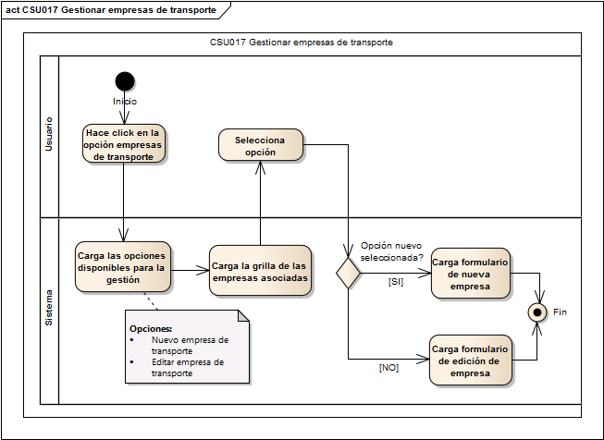

*Figura 30*. Diagrama de actividades - CSU017 Gestionar empresas de transporte. Muestra la interacción entre el usuario y el sistema cuando se va a gestionar las empresas de transporte a parametrizar. Fuente: Elaboración propia.

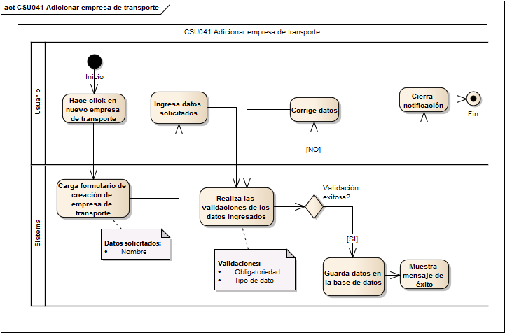

*Figura 31.* Diagrama de actividades - CSU 041 Adicionar empresa de transporte. Muestra la interacción entre el usuario y el sistema cuando se va a crear una nueva empresa de transporte a parametrizar. Fuente: Elaboración propia.

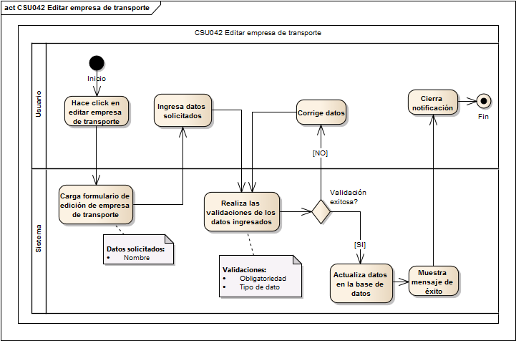

*Figura 32.* Diagrama de actividades - CSU 042 Editar empresa de transporte. Muestra la interacción entre el usuario y el sistema cuando se va a editar una empresa de transporte a parametrizar. Fuente: Elaboración propia.

Tabla 24. Historia de usuario - Cargar lista de empresas de transporte parametrizadas

|  |  |
| --- | --- |
| **Nombre de Historia** | Cargar lista de empresas de transporte parametrizadas |
| **Rol** | Administrador |
| **Descripción** | |
| Como administrador de la aplicación deseo consultar las empresas de transporte que se tienen parametrizadas, cuya lista debe mostrar la siguiente información: nombre de empresa. | |
| **Validaciones** | |
| La única validación es tener una sesión de usuario activa. | |
| **Criterios de aceptación** | |
| En el listado de las empresas de transporte parametrizadas se deben mostrar los siguientes datos:   * Nombre de empresa | |

Fuente: Elaboración propia

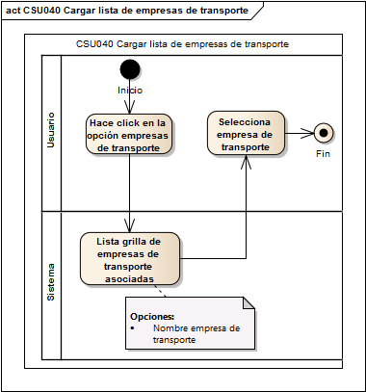

*Figura 33.* Diagrama de actividades - CSU040 Cargar lista de empresas de transporte. Muestra la interacción entre el usuario y el sistema cuando se va a gestionar las empresa de transporte y carga la lista de las ya asociadas. Fuente: Elaboración propia

#### Módulos asociados a ingreso de información

En el módulo de ingreso de información se encuentran todas las funcionalidades asociadas a la asociación de deportes, servicios y planes que ofrecen las diferentes empresas de deportes extremos.

Gestión de deportes de empresa:

En la figura 34 se muestran los casos de uso que tienen una relación directa con la gestión de los deportes asociados a una empresa.

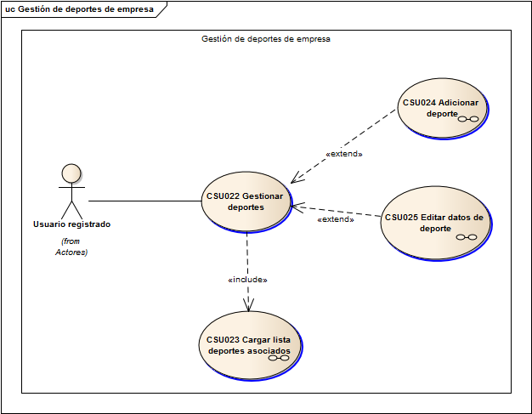

*Figura 34.* Diagrama de casos de uso -Gestión de deportes de empresa. Muestra los casos de uso del módulo que permite a los usuarios de las empresas registradas hacer la gestión relacionada con los deportes que ofrecen dentro de su portafolio. Fuente: Elaboración propia.

**Tabla 25. Historia de usuario - Adicionar deporte a empresa**

|  |  |
| --- | --- |
| **Nombre de Historia** | Adicionar deporte a empresa |
| **Rol** | Empresa registrada |
| **Descripción** | |
| Como empresa prestadora de servicios de deportes extremos, deseo hacer el registro de los deportes que ofrezco. Además de los datos como precio, nombre de deporte, ciudad, se requiere un indicador de estado que permita saber si el deporte se encuentra activo o inactivo. | |
| **Validaciones** | |
| Para realizar la asociación de un deporte se realizan las siguientes validaciones:   * Solo se puede hacer el deporte para la misma ciudad una única vez * Los campos asociados a precios deben ser numéricos * Todos los campos son obligatorios dentro del formulario | |
| **Criterios de aceptación** | |
| * En caso de que no se ingrese ningún campo en el formulario se debe mostrar un mensaje indicando cuales son los campos obligatorios. * Los campos de precio son numéricos, no se dejan ingresar otros tipos de caracteres. * Se debe mostrar un mensaje en el que se indique si el almacenamiento fue exitoso o no. | |

Fuente: Elaboración propia

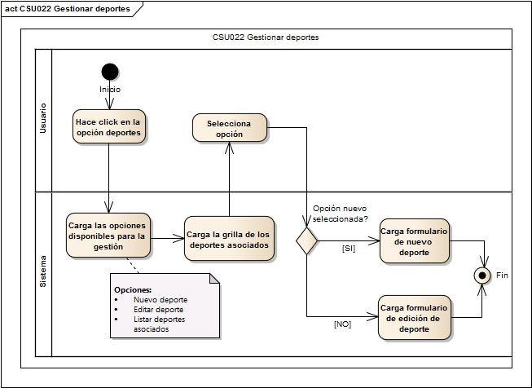

*Figura 35.* Diagrama de actividades - CSU022 Gestionar deportes. Muestra la interacción del sistema y el usuario cuando se desea hacer la gestión de los deportes que pueden ser asociados a una empresa. Fuente: Elaboración propia.

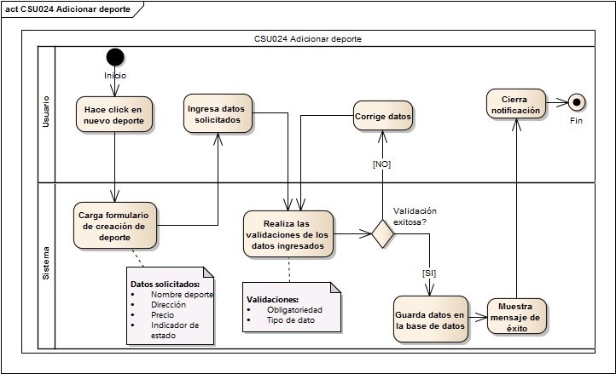

*Figura 36*. Diagrama de actividades - CSU024 Adicionar deporte. Muestra la interacción del sistema y el usuario cuando se desea adicionar un deporte a una empresa. Fuente: Elaboración propia.

**Tabla 26. Historia de usuario - Editar deporte asociado a empresa**

|  |  |
| --- | --- |
| **Nombre de Historia** | Editar deporte asociado a empresa |
| **Rol** | Empresa registrada |
| **Descripción** | |
| Como empresa prestadora de servicios de deportes extremos, deseo hacer la edición de los deportes que ya tenga asociados a mi cuenta con el fin de realizar una actualización de los datos. Para la edición del deporte que ya está asociado a mi cuenta se solicitan los datos: precio, ciudad e indicador de estado. | |
| **Validaciones** | |
| Para realizar la edición del deporte asociado a la cuenta se realizan las siguientes validaciones:   * El deporte solo puede estar asociado una única vez por ciudad. * Los campos asociados a precios deben ser numéricos y mayores a cero * Todos los campos son obligatorios dentro del formulario | |
| **Criterios de aceptación** | |
| * En caso de que no se ingrese ningún campo en el formulario se debe mostrar un mensaje indicando cuales son los campos obligatorios. * Los campos de precio son numéricos, no se dejan ingresar otros tipos de caracteres. * Se debe mostrar un mensaje que indique si el almacenamiento fue exitoso o no. | |

Fuente: Elaboración propia

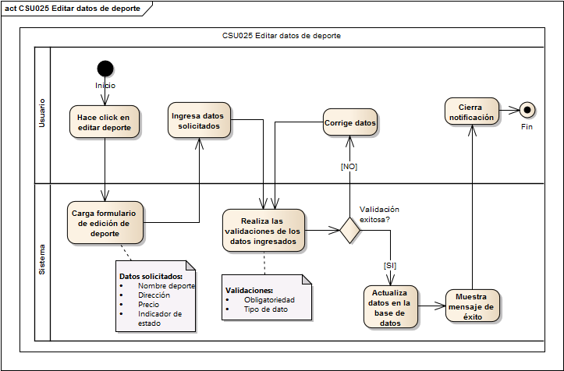

*Figura 37*. Diagrama de actividades -CSU025 Editar datos de deporte. Muestra la interacción del sistema y el usuario cuando se desea editar los datos de un deporte a una empresa. Fuente: Elaboración propia.

**Tabla 27. Historia de usuario - Cargar lista de deportes asociados a empresa**

|  |  |
| --- | --- |
| **Nombre de Historia** | Cargar lista de deportes asociados a empresa |
| **Rol** | Empresa registrada |
| **Descripción** | |
| Como empresa prestadora de servicios de deportes extremos, deseo consultar los datos de los deportes que tengo registrados. Los datos que deseo se muestren al consultar un deporte son:   * Nombre de deporte, precio, ciudad e indicador de estado. | |
| **Validaciones** | |
| La única validación es tener una sesión de usuario activa. | |
| **Criterios de aceptación** | |
| La consulta de los deportes asociados deben mostrar los datos solicitados. | |

Fuente: Elaboración propia

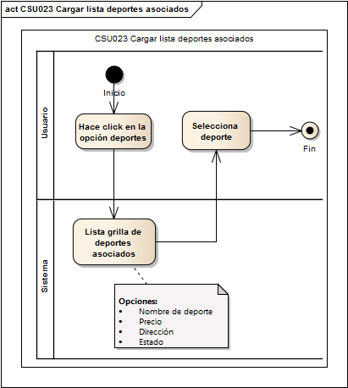

*Figura 38.* Diagrama de actividades - CSU023 Cargar lista deportes asociados. Muestra la interacción del sistema y el usuario cuando se desea consultar los deportes asociados a una empresa. Fuente: Elaboración propia.

Gestión de direcciones de empresa:

En la figura 39 se muestran los casos de uso que tienen una relación directa con la gestión de los direcciones asociadas a una empresa.

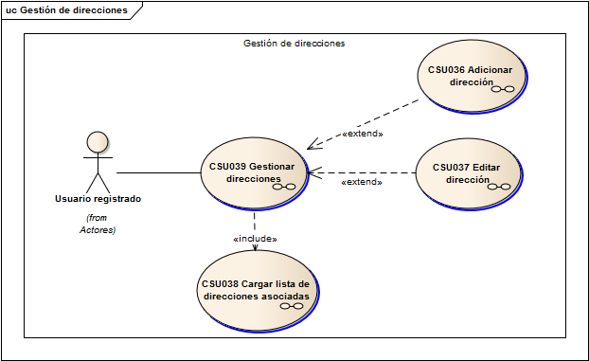

*Figura 39*. Diagrama de casos de uso -Gestión de direcciones. Muestra los casos de uso del módulo que permite a los usuarios de las empresas registradas hacer la gestión relacionada con las direcciones. Fuente: Elaboración propia.

**Tabla 28. Historia de usuario - Adicionar dirección**

|  |  |
| --- | --- |
| **Nombre de Historia** | Adicionar dirección |
| **Rol** | Empresa registrada |
| **Descripción** | |
| Como empresa prestadora de servicios de deportes extremos, deseo hacer el registro mínimo de una dirección activa, puesto que estos datos son necesarios para que la empresa pueda ingresar la información asociada a los deportes, servicios y/o planes que ofrece. Para el registro de la dirección se solicitan los siguientes datos: dirección, ciudad, número de teléfono fijo, número de teléfono celular, email e indicador de estado. | |
| **Validaciones** | |
| Para realizar el registro de la dirección se deben ingresar todos los datos solicitados en el formulario. | |
| **Criterios de aceptación** | |
| * Si no se ingresan datos en el formulario de registro se debe mostrar un mensaje indicando cuales son los campos obligatorios. * El número de teléfono fijo y celular es numérico, no se debe permitir ingresar caracteres diferentes a números. * Cuando el usuario ingresa por primera vez se le solicita el registro de al menos una dirección. * Si se ingresa un email en un formato no valido se debe mostrar un mensaje indicando que el correo ingresado no es correcto. * Se debe mostrar un mensaje indicando si el almacenamiento fue exitoso o no. | |

Fuente: Elaboración propia

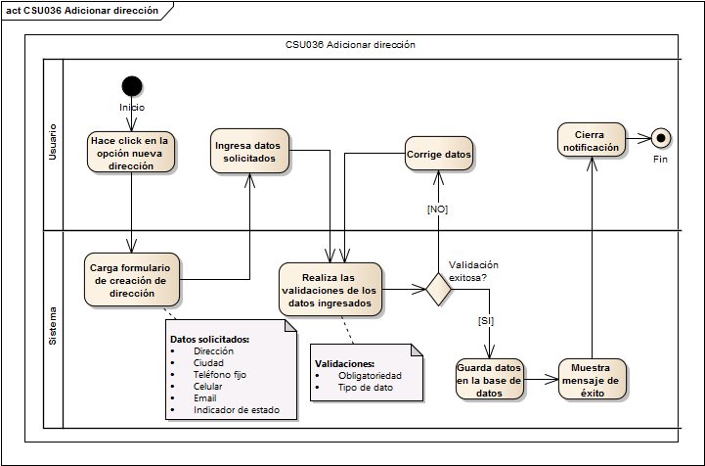

*Figura 40*. Diagrama de actividades - CSU036 Adicionar dirección. Muestra la interacción del sistema y el usuario cuando se desea adicionar una dirección a una empresa. Fuente: Elaboración propia.

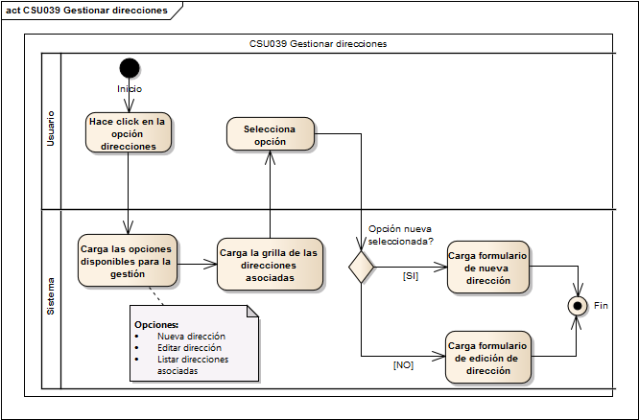

*Figura 41.* Diagrama de actividades - CSU039 Gestionar direcciones. Muestra la interacción del sistema y el usuario cuando se desea hacer la gestión de direcciones. Fuente: Elaboración propia.

**Tabla 29. Historia de usuario - Editar dirección**

|  |  |
| --- | --- |
| **Nombre de Historia** | Editar dirección |
| **Rol** | Empresa registrada |
| **Descripción** | |
| Como empresa prestadora de servicios de deportes extremos, deseo hacer la edición de los datos asociados a una dirección, ya que esta puede estar sujeta a cambios. Para la edición de la dirección se solicitan los siguientes datos: dirección, ciudad, número de teléfono fijo, número de teléfono celular, correo electrónico e indicador de estado. | |
| **Validaciones** | |
| Para realizar la edición de la dirección se deben ingresar todos los datos solicitados en el formulario. | |
| **Criterios de aceptación** | |
| * Si no se ingresan datos en el formulario de registro se debe mostrar un mensaje indicando cuales son los campos obligatorios. * El número de teléfono fijo y celular es numérico, no se debe permitir ingresar caracteres diferentes a números. * Si se ingresa un correo electrónico con un formato no valido se debe mostrar un mensaje indicando que el correo ingresado no es correcto. * Se debe mostrar un mensaje indicando si la edición del registro fue exitoso o no. | |

Fuente: Elaboración propia

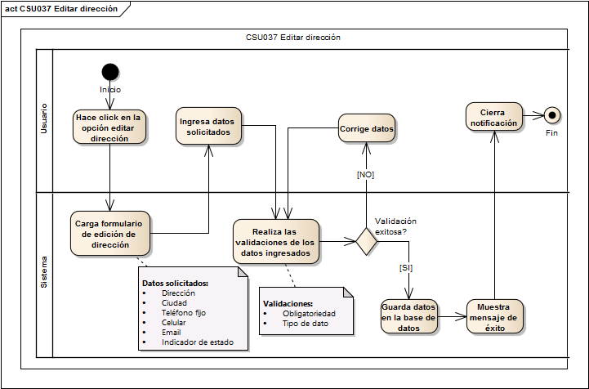

*Figura 42.* Diagrama de actividades - CSU037 Editar dirección. Muestra la interacción del sistema y el usuario cuando se desea editar una dirección a una empresa. Fuente: Elaboración propia.

**Tabla 30. Historia de usuario - Cargar lista de direcciones**

|  |  |
| --- | --- |
| **Nombre de Historia** | Cargar lista de direcciones |
| **Rol** | Empresa registrada |
| **Descripción** | |
| Como empresa prestadora de servicios de deportes extremos, deseo consultar los datos asociados a las direcciones que tengo registradas. Los datos que deseo se muestren al consultar una dirección son:   * Dirección, ciudad, datos de contacto (Números de teléfono, correo electrónico) e indicador de estado (Activa / Inactiva) | |
| **Validaciones** | |
| La única validación es tener una sesión de usuario activa. | |
| **Criterios de aceptación** | |
| En el listado de las direcciones asociadas se deben mostrar los siguientes datos:   * Dirección, ciudad, teléfono celular, teléfono fijo, correo electrónico e indicador de estado. | |

Fuente: Elaboración propia

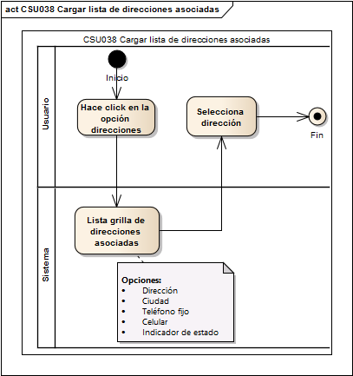

*Figura 43*. Diagrama de actividades - CSU038 Cargar lista de direcciones asociadas. Muestra la interacción del sistema y el usuario cuando se desea cargar la lista de las direcciones asociadas a una empresa. Fuente: Elaboración propia.

Gestión de servicios de empresa:

En la figura 44 se muestran los casos de uso que tienen una relación directa con la gestión de los servicios asociados a una empresa.

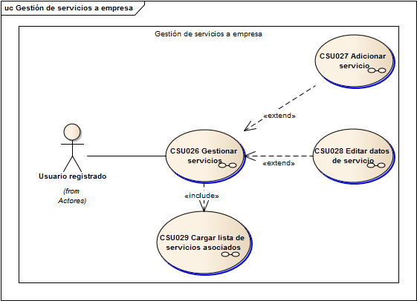

Figura 44. Diagrama de casos de uso - Gestión de servicios de empresa. Muestra los casos de uso del módulo que permite a los usuarios de las empresas registradas hacer la gestión relacionada con los servicios. Fuente: Elaboración propia.

**Tabla 31. Historia de usuario - Adicionar servicio a empresa**

|  |  |
| --- | --- |
| **Nombre de Historia** | Adicionar servicio a empresa |
| **Rol** | Empresa registrada |
| **Descripción** | |
| Como empresa prestadora de servicios de deportes extremos, deseo hacer el registro de los diferentes servicios que ofrezco a los usuarios. Para el registro del servicio se solicitan los siguientes datos:   * Descripción del servicio, precio, ciudad e indicador de estado (Activo / Inactivo) | |
| **Validaciones** | |
| Para realizar la asociación de un servicio se realizan las siguientes validaciones:   * Solo se puede hacer el servicio para la misma ciudad una única vez * El campo del precio debe ser numérico * Todos los campos son obligatorios dentro del formulario | |
| **Criterios de aceptación** | |
| * En caso de que no se ingrese ningún campo en el formulario se debe mostrar un mensaje indicando cuales son los campos obligatorios. * Los campos de precio son numéricos, no se dejan ingresar otros tipos de caracteres. * En caso de que se agregue más de una vez un servicio a una ciudad determinada se debe mostrar un mensaje indicando el por qué no se puede almacenar el registro. * Se debe mostrar un mensaje indicando si el registro fue exitoso o no. | |

Fuente: Elaboración propia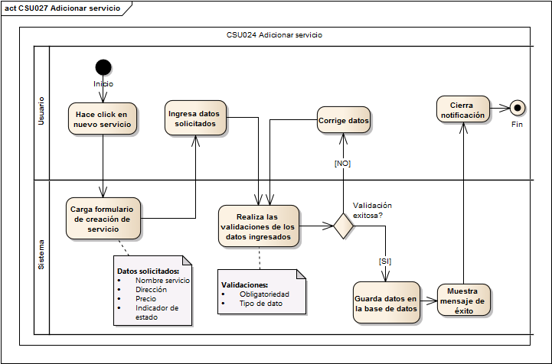

*Figura 45*. Diagrama de actividades - CSU024 Adicionar servicio. Muestra la interacción del sistema y el usuario cuando se desea adicionar un servicio de una empresa. Fuente: Elaboración propia.

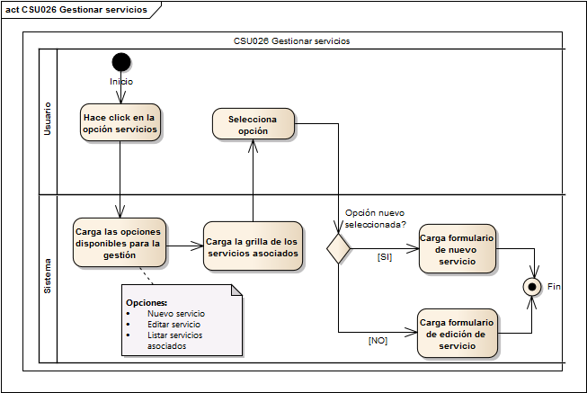

*Figura 46*. Diagrama de actividades - CSU026 Gestionar servicios. Muestra la interacción del sistema y el usuario cuando realizar la gestión de servicios de una empresa. Fuente: Elaboración propia.

**Tabla 32. Historia de usuario - Editar servicio asociado a empresa**

|  |  |
| --- | --- |
| **Nombre de Historia** | Editar servicio asociado a empresa |
| **Rol** | Empresa registrada |
| **Descripción** | |
| Como empresa prestadora de servicios de deportes extremos, deseo hacer la edición de los servicios que ya tenga asociados a mi cuenta con el fin de realizar una actualización de los datos. Para la edición del servicio que ya está asociado a mi cuenta se solicitan los datos: precio, ciudad e indicador de estado | |
| **Validaciones** | |
| Para realizar la edición del servicio asociado a la cuenta se realizan las siguientes validaciones:   * Los campos asociados a precios deben ser numéricos * Todos los campos son obligatorios dentro del formulario | |
| **Criterios de aceptación** | |
| * En caso de que no se ingrese ningún campo en el formulario se debe mostrar un mensaje indicando cuales son los campos obligatorios. * Los campos de precio son numéricos, no se dejan ingresar otros tipos de caracteres. * En caso de que se agregue más de una vez un deporte a una ciudad determinada se debe mostrar un mensaje indicando el por qué no se puede almacenar el registro. * Se debe mostrar un mensaje indicando si la edición fue exitosa o no. | |

Fuente: Elaboración propia

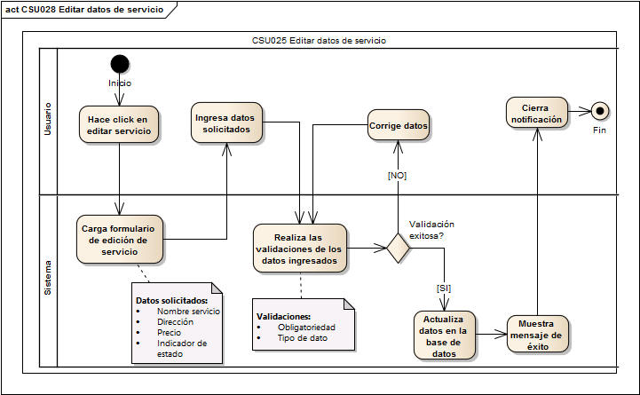

*Figura 47.* Diagrama de actividades - CSU025 Editar datos de servicio. Muestra la interacción del sistema y el usuario cuando se desea editar los datos de un servicio de una empresa. Fuente: Elaboración propia.

**Tabla 33. Historia de usuario - Cargar lista de servicios asociados a la empresa**

|  |  |
| --- | --- |
| **Nombre de Historia** | Cargar lista de servicios asociados a la empresa |
| **Rol** | Empresa registrada |
| **Descripción** | |
| Como empresa que presta servicios de deportes extremos y servicios, deseo consultar todos los servicios que se encuentran asociados a mi cuenta, en donde se deben presentar los siguientes datos:   * Nombre de servicio, precio, ciudad e indicador de estado | |
| **Validaciones** | |
| Para listar los servicios se debe tener una sesión valida. | |
| **Criterios de aceptación** | |
| Listar los datos requeridos. | |

Fuente: Elaboración propia

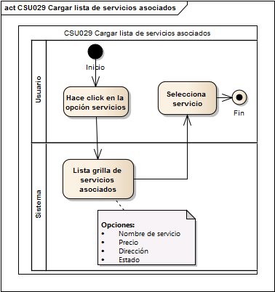

*Figura 48.* Diagrama de actividades - CSU029 Cargar lista de servicios asociados. Muestra la interacción del sistema y el usuario cuando se desea consultar los servicios asociados a una empresa. Fuente: Elaboración propia

Gestión de planes:

En la figura 49 se muestran los casos de uso que tienen una relación directa con la gestión de los planes asociados a una empresa.

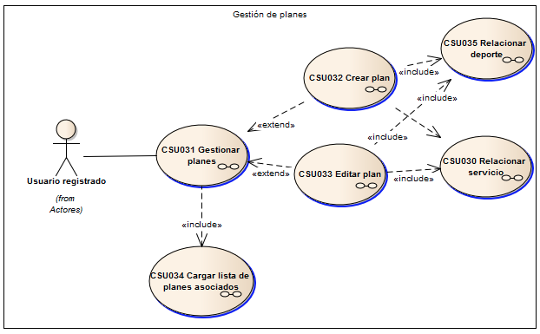

*Figura 49.* Diagrama de casos de uso - Gestión de planes. Muestra los casos de uso que se encuentran en el módulo de gestión de planes. Fuente: Elaboración propia.

**Tabla 34. Historia de usuario - Crear plan**

|  |  |
| --- | --- |
| **Nombre de Historia** | Crear plan |
| **Rol** | Empresa registrada |
| **Descripción** | |
| Como empresa prestadora de servicios de deportes extremos, ofrezco planes turísticos que incluyen deportes y servicios, para lo cual deseo registrar dichos planes con un indicador de estado para saber si el plan se encuentra vigente o no, ingresando los siguientes datos:   * Nombre del plan, precio, indicador de estado, ciudad, dirección, asociar deportes y servicios. | |
| **Validaciones** | |
| Para realizar el registro del plan se realizan las siguientes validaciones:   * Los campos asociados al precio son numéricos y por lo tanto no se debe permitir el ingreso de caracteres diferentes a números. * Todos los campos en el formulario son obligatorios * Se debe asociar mínimo un deporte al plan * En la lista de deportes y servicios a seleccionar solo se cargan los que la empresa tenga registrados y que su estado sea activo. | |
| **Criterios de aceptación** | |
| * En caso de que no se ingrese ningún campo en el formulario se debe mostrar un mensaje indicando cuales son los campos obligatorios. * Los campos de precio son numéricos, no se dejan ingresar otros tipos de caracteres. * Solo se puede asociar una única vez el plan a la ciudad seleccionada. * En caso de que la empresa no tenga deportes y/o servicios con estado activo se debe mostrar un mensaje indicando que no se tienen datos ingresados para ser seleccionados. * Se debe mostrar un mensaje que indique que si el almacenamiento del plan fue exitoso o no. | |

Fuente: Elaboración propia

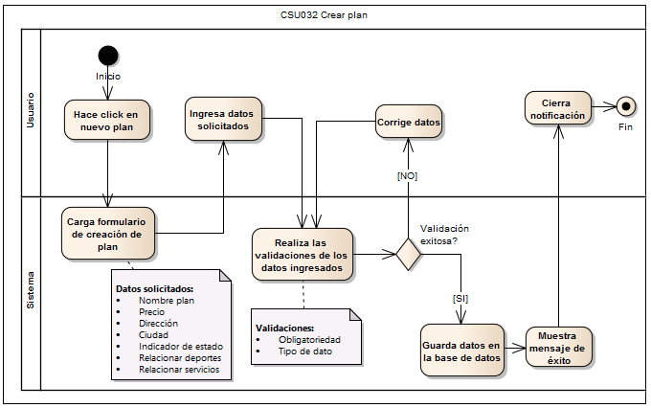

*Figura 50.* Diagrama de actividades - CSU032 Crear plan. Muestra la interacción entre el usuario y el sistema cuando se desea hacer la creación de un plan. Fuente: Elaboración propia.

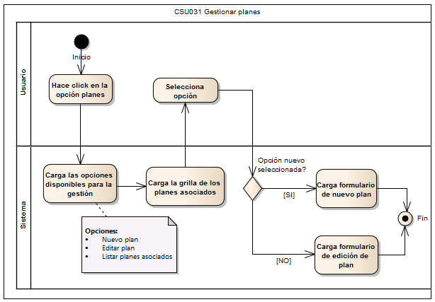

*Figura 51.* Diagrama de actividades - CSU031 Gestionar planes. Muestra la interacción entre el usuario y el sistema cuando se desea hacer la gestión de planes de una empresa. Fuente: Elaboración propia.

**Tabla 35. Historia de usuario - Editar plan**

|  |  |
| --- | --- |
| **Nombre de Historia** | Editar plan turístico |
| **Rol** | Empresa registrada |
| **Descripción** | |
| Como empresa prestadora de servicios de deportes extremos, ofrezco planes turísticos que incluyen deportes y servicios, para lo cual deseo editar dichos planes ya que estos están sujetos a cambios por promociones o ajustes de precios. Para lo cual deseo editar los siguientes datos:   * Nombre del plan , precio, indicador de estado, ciudad, dirección, asociar deportes y servicios. | |
| **Validaciones** | |
| Para realizar la edición del plan se realizan las siguientes validaciones:   * Los campos asociados al precio son numéricos y por lo tanto no se debe permitir el ingreso de caracteres diferentes a números. * Todos los campos en el formulario son obligatorios * Se debe asociar mínimo un deporte al plan * En la lista de deportes y servicios a seleccionar solo se cargan los que la empresa tenga registrados y que su estado sea activo. | |
| **Criterios de aceptación** | |
| * En caso de que no se ingrese ningún campo en el formulario se debe mostrar un mensaje indicando cuales son los campos obligatorios. * Los campos de precio son numéricos, no se dejan ingresar otros tipos de caracteres. * Solo se puede asociar una única vez el plan a la ciudad seleccionada. * En caso de que la empresa no tenga deportes y/o servicios con estado activo se debe mostrar un mensaje indicando que no se tienen datos ingresados para ser seleccionados. * Se debe mostrar un mensaje que indique que si el almacenamiento del plan fue exitoso o no. | |

Fuente: Elaboración propia

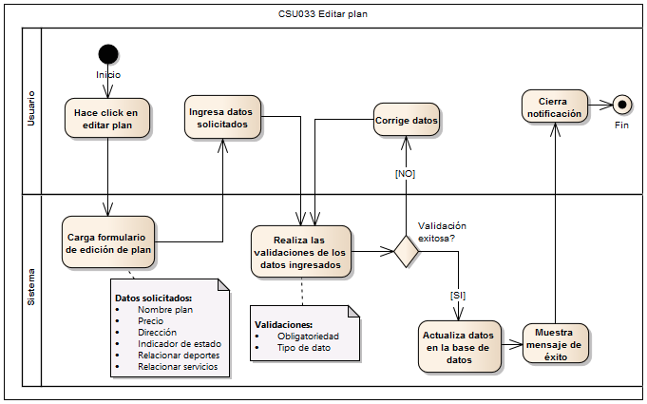

*Figura 52.* Diagrama de actividades - CSU033 Editar plan. Muestra la interacción entre el usuario y el sistema cuando se desea hacer la edición de los planes de una empresa. Fuente: Elaboración propia.

**Tabla 36. Historia de usuario – Cargar lista de los planes asociados a la empresa**

|  |  |
| --- | --- |
| **Nombre de Historia** | Cargar lista de los planes asociados a la empresa |
| **Rol** | Empresa registrada |
| **Descripción** | |
| Como empresa que presta servicios de deportes extremos y servicios, deseo consultar todos los planes que se encuentran asociados a mi cuenta, en donde se deben presentar los siguientes datos:   * Nombre del plan, precio, indicador de estado, ciudad, dirección, deportes y servicios seleccionados. | |
| **Validaciones** | |
| Para listar los servicios se debe tener una sesión valida. | |
| **Criterios de aceptación** | |
| * Se deben listar los planes con la información requerida. | |

Fuente: Elaboración propia

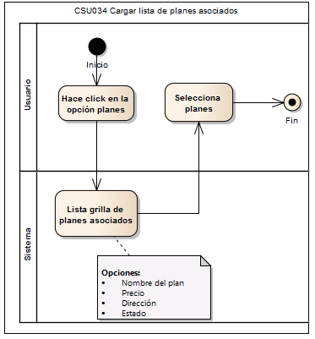

*Figura 53.* Diagrama de actividades - CSU034 Cargar lista de planes asociados. Muestra la interacción entre el usuario y el sistema cuando se desea hacer la consulta de los planes de una empresa. Fuente: Elaboración propia.

**Tabla 37. Historia de usuario – Relacionar deportes**

|  |  |
| --- | --- |
| **Nombre de Historia** | Relacionar deportes |
| **Rol** | Empresa registrada |
| **Descripción** | |
| Como empresa registrada deseo relacionar los deportes que conforman el plan que deseo agregar, para lo cual se deben cargar aquellos que se encuentren vinculados a la dirección seleccionada y que se encuentren activos. | |
| **Validaciones** | |
| * Se debe seleccionar al menos un deporte al plan. | |
| **Criterios de aceptación** | |
| * En caso de que no se seleccione ningún deporte se debe mostrar un mensaje indicando que al menos uno debe ser seleccionado. * La lista de deportes a seleccionar deben corresponden a aquellos que se ofrecen en la dirección seleccionada y que se encuentren activos. | |

Fuente: Elaboración propia

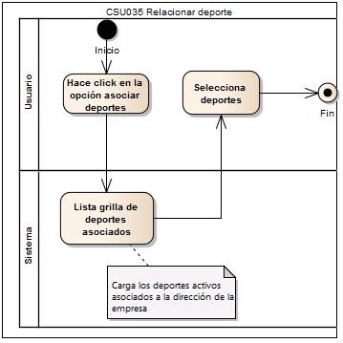

*Figura 54.* Diagrama de actividades - CSU035 Relacionar deporte. Muestra la interacción entre el usuario y el sistema cuando se desea relacionar un deporte a los planes de una empresa. Fuente: Elaboración propia.

**Tabla 38. Historia de usuario – Relacionar servicios**

|  |  |
| --- | --- |
| **Nombre de Historia** | Relacionar servicios |
| **Rol** | Empresa registrada |
| **Descripción** | |
| Como empresa registrada deseo relacionar los servicios que conforman el plan que deseo agregar, para lo cual se deben cargar aquellos que se encuentren vinculados a la dirección seleccionada y que se encuentren activos. | |
| **Validaciones** | |
| * Se debe seleccionar al menos un servicio al plan. | |
| **Criterios de aceptación** | |
| * En caso de que no se seleccione ningún servicio se debe mostrar un mensaje indicando que al menos uno debe ser seleccionado. * La lista de servicios a seleccionar deben corresponden a aquellos que se ofrecen en la dirección seleccionada y que se encuentren activos. | |

Fuente: Elaboración propia

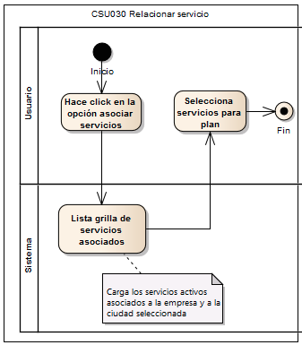

*Figura 55.* Diagrama de actividades - CSU030 Relacionar servicio. Muestra la interacción entre el usuario y el sistema cuando se desea relacionar un servicio a los planes de una empresa. Fuente: Elaboración propia.

/// **Acá vamos**

#### Roles – Aplicación móvil

En la aplicación móvil se identifico un único rol el cual corresponde al de un usuario no registrado puesto que para hacer uso de la aplicación no se requiere de registro alguno.

#### Historias de usuario – Aplicación móvil

A continuación se muestran las historias asociadas a la aplicación móvil teniendo en cuenta el rol especificado en el numeral anterior:

Tabla 39. Historia de usuario 019 - Buscar deportes y/o servicios

|  |  |
| --- | --- |
| **ID** | 019 |
| **Nombre de Historia** | Buscar deportes y/o servicios |
| **Rol** | Usuario no registrado |
| **Descripción** | |
| Como usuario de la aplicación móvil deseo hacer la búsqueda de deportes extremos y/o servicios, que son ofrecidos por las diferentes empresas en las distintas ciudades, para lo cual debo ingresar el presupuesto para que la aplicación me retorne la información de aquellos deportes, servicios y/o planes para los cuales el presupuesto sea suficiente. | |
| **Validaciones** | |
| Para realizar la búsqueda se solicitan los siguientes filtros:   * Deportes, servicios, presupuesto, indicador para saber si se incluye búsqueda de rutas de transporte público desde la ciudad de Bogotá. | |
| **Criterios de aceptación** | |
| * Si no se ingresan datos en los criterios de búsqueda se debe mostrar un mensaje que indique cuales son los criterios mínimos para la búsqueda. * El campo presupuesto debe ser numérico y mayor a cero * Si no se selecciona ningún valor asociado el número de personas por defecto se toma como 1. * Solo se muestran los deportes, servicios y planes cuyo valor sea igual o menor al ingresado por el usuario. | |

Fuente: Elaboración propia

Tabla 40. Historia de usuario 020 - Lista de resultados

|  |  |
| --- | --- |
| **ID** | 020 |
| **Nombre de Historia** | Lista de resultados |
| **Rol** | Usuario no registrado |
| **Descripción** | |
| Como usuario de la aplicación móvil deseo que en la lista de resultados se muestre la información de la empresa que presta el servicio, precios asociados a los servicios y deportes seleccionados. Así como el valor del transporte hacia la ciudad destino. | |
| **Validaciones** | |
| Para mostrar los resultados de la búsqueda no se tiene ninguna validación | |
| **Criterios de aceptación** | |
| * Se debe mostrar un recuadro con la información general como: datos de la empresa y un recuadro con la información especifica como es: precios de servicios, deportes, valor del transportes y planes. * En el recuadro de información de la empresa cuando se seleccione algún número de teléfono debe permitir hacer la llamada desde el dispositivo. | |

Fuente: Elaboración propia

#### Diagrama relacional de base de datos

A continuación se muestra el diseño de la base de datos de la aplicación web, el diccionario de datos correspondiente se encuentra en el anexo 1.

Figura 56. Diagrama relacional de la base de datos

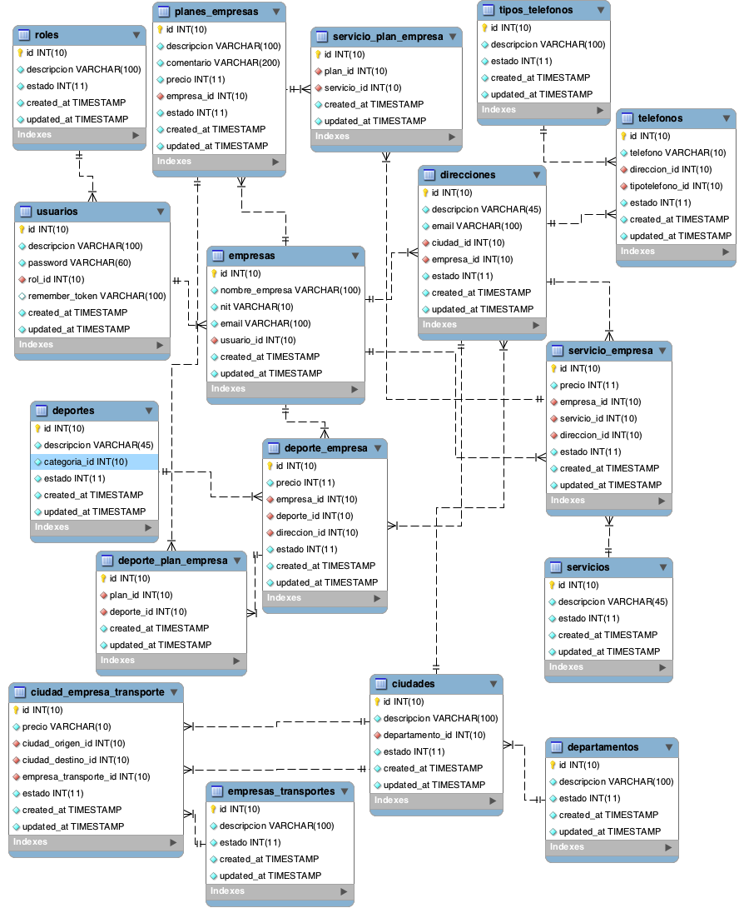

# ARQUITECTURA DE LA APLICACIÓN

El prototipo de la aplicación nativa para el sistema operativo Android, debe tener en cuenta las características físicas de los dispositivos, por lo tanto el diseño del prototipo es importante para su rendimiento y funcionamiento.

La arquitectura de la aplicación es por capas, con el fin de que sea extensible, dicha arquitectura se encuentra formada por tres (3) capas, las cuales son:

* Capa de presentación
* Capa de negocio
* Capa de persistencia

Los datos estarán almacenados en un servidor, por lo tanto para la actualización de datos por parte de los usuarios, se realiza a través de un servicio web.

## CAPA DE PRESENTACIÓN

La capa de presentación es la que directamente interactúa con el usuario, mediante el uso de la GUI proporciona por Android, la cual contiene los elementos básicos para el diseño de la interfaz gráfica.

## CAPA DE NEGOCIO

La capa de negocio recibe las solicitudes del usuario y envía las respuestas después de realizar el proceso solicitado. Es en esta capa donde se definen las reglas del negocio y se ejecuta la conexión con la base de datos, para almacenar, actualizar o recuperar información.

## CAPA DE PERSISTENCIA

La capa de persistencia se encarga del manejo de lectura y escritura de la base de datos que se implementará usando el motor de base de datos MySQL. La base de datos será diseñada teniendo en cuenta el modelo relacional.

En la figura 4 se muestra una imagen donde se muestra la arquitectura que tendrá la aplicación:

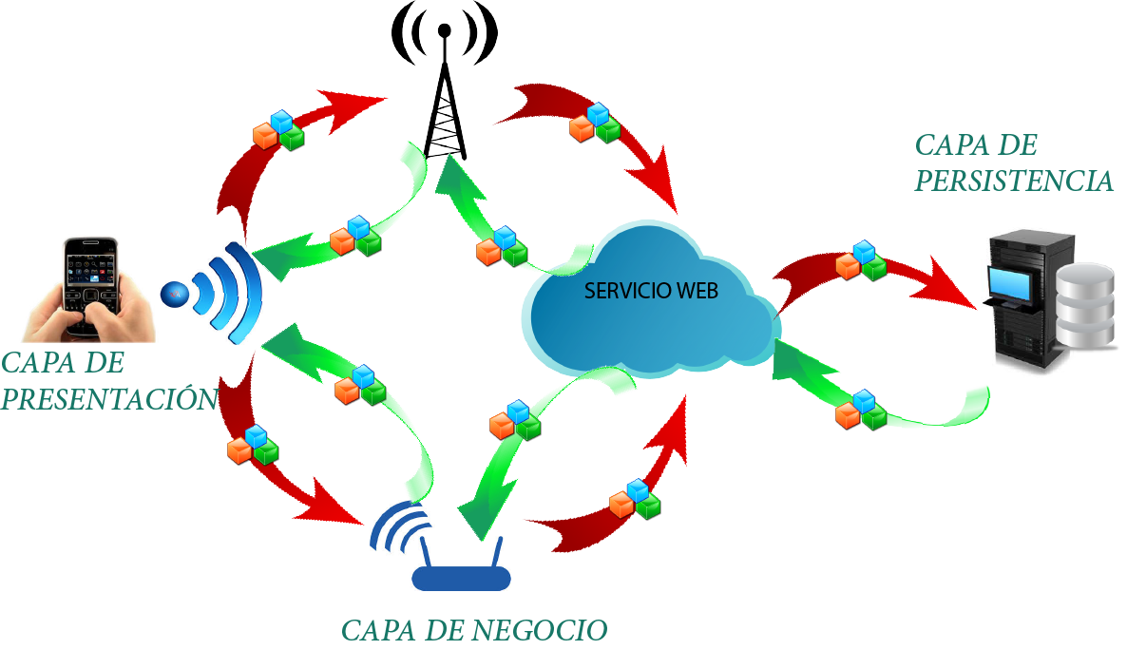

**Figura 57.Arquitectura de la aplicación.** Se muestra la arquitectura de las diferentes capas de la aplicación. Fuente: Elaboración propia

# RECURSOS DISPONIBLES

En esta sección se muestran los recursos materiales, físicos y el talento humano con el que se cuenta para la realización del proyecto.

## RECURSOS MATERIALES

Para la realización del proyecto se utilizaran los siguientes recursos materiales (hardware):

* Servidor (1)
* Portátiles (1)

Para calcular el costo total de los recursos de hardware necesarios para la ejecución del proyecto, se consideró el concepto de depreciación, para lo cual se debe tener en cuenta que un computador o servidor tiene una depreciación total en un período de 5 años.

El servidor y los portátiles se usarán por un lapso de seis (6) meses. El costo del proyecto con relación a los recursos materiales (hardware) es la depreciación que sufren estos artículos durante este período de tiempo.

La tabla 4, relaciona el portátil y el servidor, con el costo de su uso. Los costos asociados a cada uno de estos elementos corresponden a un promedio después de realizar un sondeo en el mercado.

Tabla 41. Relación Hardware Vs Costos

| **NUM** | **HARDWARE** | **CARACTERÍSTICAS** | **VALOR TOTAL** | **DEPRECIACIÓN/MES** | **TOTAL DEPRECIACIÓN** |
| --- | --- | --- | --- | --- | --- |
| 1 | Servidor | 1. Procesador: 2.40 GHz 2. Memoria: 4GB GB, 1333Mhz 3. Configuración Disco Duro: Sin RAID - SATA Integrado 4. Disco Duro: 250GB 7.2K RPM SATA 3.5 5. Teclado y Mouse óptico USB Color Negro, Monitor LCD 17 | 2.250.000 | 37.500 | 225.000 |
| 1 | Portátiles | 1. Procesador: 2.4GHz 2. Memoria: 4GB DDR3 3. Disco Duro: 500GB HDD (7200rpm) 4. Disco Duro: 250GB 7.2K RPM SATA 5. Bluetooth: Wireless 375 3.0 | 1.500.000 | 25.000 | 150.000 |
| **TOTAL** | | | **3,750,000** | **62.500** | **375.000** |

Fuente: Elaboración propia

La tabla 5 muestra la relación otros recursos físicos como: Internet, papelería.

Tabla 42. Recursos Físicos

|  |  |
| --- | --- |
| **Concepto** | **Costo** |
| Papelería | 50.000 |
| Internet | 300,000 |
| **TOTAL** | **350.000** |

Fuente: Elaboración propia

## TALENTO HUMANO

Para la realización del proyecto se cuenta con el siguiente talento humano. Los costos allí relacionados son estimados de acuerdo a un sondeo en el mercado laboral, por lo cual están sujetos a cualquier cambio, estos tampoco serán causados por tratarse de un trabajo académico. En la tabla 6 se muestra de manera general los costos asociados al proyecto.

La ejecución de tareas detallada se especifica en el cronograma.

Tabla 43. Talento Humano Vs Actividades Generales y Costos

|  |  |  |  |
| --- | --- | --- | --- |
|  | **# Horas** | **Valor Unitario** [1] | **Valor Total** |
| Iván Camilo Ocampo | 372 | 30.000 | 11.160.000 |
| Jhon Herrera | 50 | 50.000 | 2.500.000 |
| **TOTAL** | **422** | **70.000** | **13.660.000** |

Fuente: Elaboración propia

## RECURSOS FINANCIEROS

El costo del total del proyecto se especifica en la tabla 7, el cual está calculado con base en dos factores: a) Recursos Materiales (Hardware) y b) Talento Humano.

Tabla 44. Costo total del proyecto

|  |  |
| --- | --- |
|  | **Valor** |
| Recursos Materiales | 375.000 |
| Talento Humano | 13.660.000 |
| Recursos Físicos | 350.000 |
| **Total** | **14.385.000** |

Fuente: Elaboración propia

El costo total del proyecto es: **$ 14.385.000**

# CRONOGRAMA

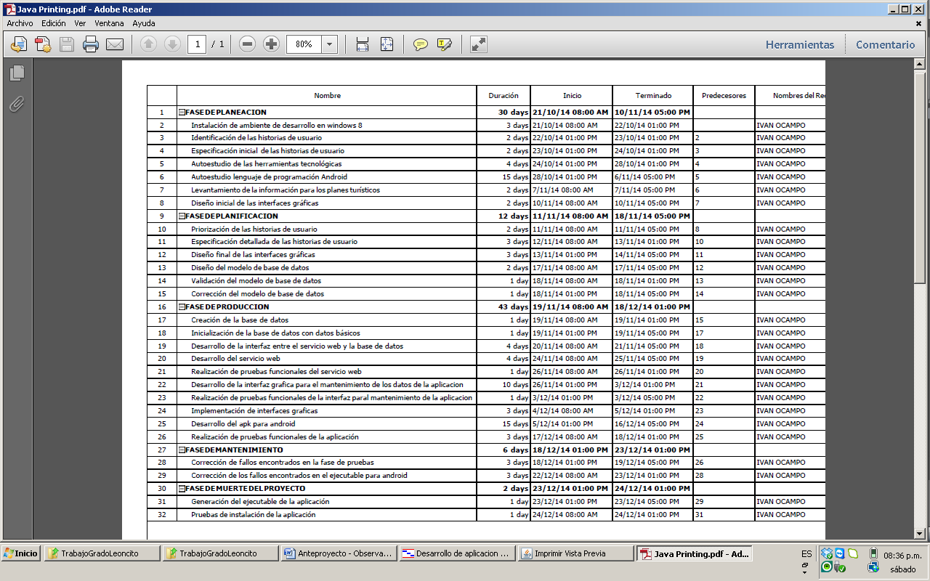

# REFERENCIAS

Android Developers. (n.d.). Retrieved May 19, 2014, from http://source.android.com/

Ardila, I. (2012, December 11). Colombia: Penetración del 100% en telefonía celular y del 30% en Smartphones. *Publicidad Y Mercadeo*. Retrieved from http://www.revistapym.com.co/noticias/marketing-movil/colombia-penetracion-100-telefonia-celular-30-smartphones

Ávila, O. (2011, July 29). Android.

Codensa. (2011, July 4). Arquitectura de Android | Androideity. Retrieved August 27, 2014, from http://androideity.com/2011/07/04/arquitectura-de-android/

Congreso de la República de Colombia. (1991, July 20). Constitución Política de Colombia. Retrieved from http://www.senado.gov.co/images/stories/Informacion_General/constitucion_politica.pdf

Congreso de la República de Colombia. (1996). Ley 300 de 1996.

Congreso de la República de Colombia. (2009a, May 1). Ley 1273 2009. Retrieved from http://www.mintic.gov.co/portal/604/articles-3705_documento.pdf

Congreso de la República de Colombia. (2009b, July 21). Ley 1336 de 2009. Retrieved from http://www.mintic.gov.co/portal/604/articles-3706_documento.pdf

Congreso de la República de Colombia. (2012a). Ley 1558 de 2012. Retrieved from http://wsp.presidencia.gov.co/Normativa/Leyes/Documents/ley155810072012.pdf

Congreso de la República de Colombia. (2012b). Ley Estatutaria 1581 de 2012.

Google Project Hosting. (2014a, August 27). Google-Gson - A Java library to convert JSON to Java objects and vice-versa. Retrieved August 27, 2014, from https://code.google.com/p/google-gson/

Google Project Hosting. (2014b, August 27). ksoap2-android - A lightweight and efficient SOAP library for the Android platform. Retrieved August 27, 2014, from https://code.google.com/p/ksoap2-android/

Letelier, P., & Sánchez, E. (2003, December 11). Metodologías ágiles en el desarrollo de software. Retrieved from http://issi.dsic.upv.es/archives/f-1069167248521/actas.pdf

Mejia, O. (2012, March). Android. *Contactos*, (No 83). Retrieved from http://www.izt.uam.mx/newpage/contactos/revista/83/pdfs/android.pdf

Mercedes, S. (2012). *Turismo de aventura*. Retrieved from https://prezi.com/u4hjcesxf8ig/turismo-de-aventura/

Ministerio de Comercio, Industria y Turismo. (2011, July 20). Ministerio de Comercio, Industria y Turismo - Normatividad Turismo. Retrieved from http://www.mincit.gov.co/minturismo/descargar.php?id=63639

Ministerio de Comercio, Industria y Turismo. (2014, March). Plan Sectorial de turismo 2014 - 2018.

Ministerio de Tecnologías de la información y las comunicaciones. (2014). *Boletin trimestral de las TIC. Cuarto trimestre de 2014*. Bogotá: Ministerio de Tecnologías de la información y las comunicaciones. Retrieved from http://colombiatic.mintic.gov.co/602/articles-8598_archivo_pdf.pdf

Molina, Y., Sandoval, J., & Toledo, S. (2012). *Sistema operativo android: Características y Funcionalidad para dispositivos móviles* (Tesis de pregrado). Universidad Tecnológica de Pereira, Pereira.

Moncada, A., Ramírez, S., & Parra, U. (2012). *Diseño y desarrollo de un prototipo ontológico de software para la representación de los procesos de modalidades de grado de la Facultad de Ingeniería de la Universidad Distrital Francisco José de Caldas*. Universidad Distrital Francisco José de Caldas, Bogotá.

Prom Peru. (2008). *Perfil del turista de aventura*. Lima. Retrieved from http://intranet.promperu.gob.pe/IMPP/2010/TurismoReceptivo/Demanda%20Actual/Perfil%20de%20Segmentos/Perfil%20del%20Turista%20de%20Aventura/Publicaci%C3%B3n%20Perfil%20del%20Turista%20de%20Aventura.pdf

Redacción carrusel. (2013, June 27). Cinco deportes extremos cerca a Bogotá. Retrieved from http://www.eltiempo.com/archivo/documento/CMS-12897096

Redacción tecnología. (2013, October 15). Colombianos descargan 17 aplicaciones en sus “smartphone” - Archivo - Archivo Digital de Noticias de Colombia y el Mundo desde 1.990 - eltiempo.com. Bogotá. Retrieved from http://www.eltiempo.com/archivo/documento/CMS-13123375

Sommerville, I. (2004). Ingeniería del software (Séptima). Pearson.

SQLite Home Page. (n.d.). Retrieved August 19, 2014, from http://www.sqlite.org/

Tangient LLC. (2014). Extreme Programming. Retrieved August 19, 2014, from https://ingsistemasaustral.wikispaces.com/Extreme+Programming

Tascon, M. (2013). *Colombia avanza en el desarrollo de aplicaciones móviles*. Bogotá. Retrieved from http://javerianadigital.com/colombia-avanza-en-el-desarrollo-de-aplicaciones-moviles/

Universidad Carlos III. (2014, August 27). 2.2. Arquitectura Android - Software de Comunicaciones. Retrieved August 27, 2014, from https://sites.google.com/site/swcuc3m/home/android/generalidades/2-2-arquitectura-de-android

W3C. (n.d.). Guía Breve de Servicios Web. Retrieved August 21, 2014, from http://www.w3c.es/Divulgacion/GuiasBreves/ServiciosWeb

1. Los costos fueron calculados con base en lo ofrecido por el mercado, por lo tanto están sujeto a cambios.